TUYÊN BỐ BẢN QUYỀN

Tài liệu này thuộc loại sách giáo trình nên các nguồn thông tin có thể được phép dùng nguyên bản hoặc trích dùng cho các mục đích về đào tạo và tham khảo.

Mọi mục đích khác mang tính lệch lạc hoặc sử dụng với mục đích kinh doanh thiếu lành mạnh sẽ bị nghiêm cấm.

LỜI GIỚI THIỆU

Giáo dục – đào tạo đóng vai trò chủ yếu trong việc gìn giữ, phát triển và truyền bá nền văn minh nhân loại. Trong thời đại của cuộc cách mạng khoa học công nghệ ngày nay, tiềm năng trí tuệ trở thành động lực chính của sự tăng tốc phát triển và Giáo dục – Đào tạo được coi là nhân tố quyết định sự thành bại của mỗi quốc gia trên trường quốc tế và sự thành đạt của mỗi người trong cuộc sống của mình. Chính vì vậy, các nước đều đánh giá cao vai trò của giáo dục.

Trong các xu thế hiện nay thì xu thế toàn cầu hóa là một xu thế không thể đảo ngược, đó là sự hợp tác trong cạnh tranh quyết liệt. Điều kiện cần để thành công trong cuộc đua tranh này là có một đội ngũ nhân lực đủ sức đương đầu với cạnh tranh và hợp tác. Nền Giáo dục nước ta có sứ mệnh đào tạo ra những người lao động có khả năng thích ứng với những thay đổi công nghệ, những biến động của việc làm, sự dịch chuyển cơ cấu kinh tế, sự giao lưu văn hóa, sự chuyển đổi giá trị trong phạm vi khu vực và thế giới mà vẫn giữ được bản sắc văn hóa dân tộc. Chính vì thế Bộ Giáo dục và Đào tạo luôn chú trọng nhiệm vụ đào tạo ra những lao động có tay nghề giỏi, đáp ứng nhu cầu xã hội.

Với kinh nghiệm giảng dạy, kiến thức tích lũy qua nhiều năm, tôi đã biên soạn bài giảng CÔNG NGHỆ SẢN XUẤT MAY CÔNG NGHIỆP. Trong quyển giáo trình này tôi đã trình bày những kiến thức cơ bản nhất nhưng vẫn cập nhật được những tiến bộ của khoa học kỹ thuật và thực tiễn sản xuất, nhằm giúp cho sinh viên thực hiện được bài tập một cách dễ dàng, nhanh chóng và đạt yêu cầu về mặt kỹ thuật.

Tôi chân thành cảm ơn Ban giám hiệu Nhà trường, các Doanh nghiệp may, khoa May – Thời trang đã tạo điều kiện và giúp đỡ cho tôi hoàn thành công tác biên soạn này.

Tp,HCM, ngày …. tháng …. năm

Tham gia biên soạn

1. Chủ biên: Lâm Thị Phương Thùy

MỤC LỤC

MỞ ĐẦU

Chương 1: CHUẨN BỊ VỀ NGUYÊN PHỤ LIỆU

1 Mục tiêu

2. Nội dung chương

2.1 Tầm quan trọng của công tác chuẩn bị sản xuất về nguyên phụ liệu

2.2 Nguyên tắc kiểm tra đo đếm nguyên phụ liệu

2.3 Phương pháp tiến hành kiểm tra đo đếm nguyên phụ liệu

2.4 Nghiên cứu độ co cơ lý và tính chất của nguyên phụ liệu

Chương 2: CHUẨN BỊ VỀ THIẾT KẾ

1 Mục tiêu

2. Nội dung chương

2.1 Đề xuất và chọn mẫu

2.2 Thiết kế mẫu rập

2.3 Chế thử mẫu

2.4 Nhảy mẫu

2.5 Cắt mẫu cứng

2.6 Giác sơ đồ

Chương 3: CHUẨN BỊ VỀ CÔNG NGHỆ

1 Mục tiêu

2. Nội dung chương

2.1 Xây dựng tiêu chuẩn kỹ thuật sản phẩm

2.2 Bảng hướng dẫn sử dụng nguyên phụ liệu

2.3 Bảng định mức nguyên phụ liệu

2.4 Bảng qui trình may sản phẩm

Chương 4: CÔNG ĐOẠN CẮT

1 Mục tiêu

2. Nội dung chương

2.1 Trải vải

2.2 Sang sơ đồ lên bàn vải

2.3 Cắt

2.4 Đánh số - bóc tập – phối kiện

2.5 Kỹ thuật ép dán

Chương 5: CÔNG ĐOẠN MAY

1 Mục tiêu

2. Nội dung chương

2.1 Mô hình công đoạn may

2.2 Triển khai dây chuyền sản xuất

2.3 Phương pháp triển khai dây chuyền sản xuất

Chương 6: CÔNG ĐOẠN HOÀN THÀNH

1 Mục tiêu

2. Nội dung chương

2.1 Vệ sinh công nghiệp

2.2 Quá trình ủi

2.3 Qui cách – bao gói – đóng kiện

TÀI LIỆU THAM KHẢO

GIÁO TRÌNH MÔN HỌC

Tên môn học : Công nghệ sản xuất may công nghiệp

Mã môn học: MTT401

Thời gian thực hiện môn học: 30 giờ; (Lý thuyết: 28 giờ; Thực hành, thí nghiệm, thảo luận, bài tập: 0 giờ; Kiểm tra: 2 giờ)
- Vị trí, tính chất của môn học:
- Vị trí: Môn học Công nghệ sản xuất may công nghiệp là môn học chuyên môn nghề trong chương trình đào tạo trung cấp công nghệ may và được bố trí học sau các mô đun thực tập công nghệ may cơ bản, may trang phục 1.
- Tính chất: Môn học Công nghệ sản xuất may công nghiệp là môn học chuyên môn mang tính lý thuyết.
- Mục tiêu môn học:
- Kiến thức: Xây dựng được tiêu chuẩn kỹ thuật của sản phẩm
- Kỹ năng: Lập được quy trình công nghệ may sản phẩm phù hợp thực tế, đáp ứng được yêu cầu kỹ thuật; Thiết kế được dây chuyền phù hợp để phục vụ ngành công nghiệp May.
- Năng lực tự chủ và trách nhiệm: Có ý thức tiết kiệm nguyên liệu, thời gian góp phần nâng cao hiệu quả trong sản xuất.
- Nội dung môn học:

1. Nội dung tổng quát và phân bổ thời gian:
Số  TT | Tên các bài trong môn học | Thời gian (giờ)
Số  TT | Tên các bài trong môn học | Tổng số | Lý thuyết | Thực hành / thực tập/ thí nghiệm/  bài tập/ thảo luận | Kiểm tra
1 | Chương 1: Chuẩn bị sản xuất về nguyên phụ liệu | 2 | 2
2 | Chương 2: Chuẩn bị sản xuất về thiết kế | 8 | 8
3 | Chương 3: Chuẩn bị sản xuất về công nghệ. | 8 | 7 |  | 1
4 | Chương 4: Công đoạn cắt | 4 | 4
5 | Chương 5: Công đoạn may | 5 | 4 |  | 1
6 | Chương 6: Công đoạn hoàn thành | 3 | 3
 | Tổng cộng | 30 | 28 |  | 2

CHƯƠNG 1: CHUẨN BỊ SẢN XUẤT VỀ NGUYÊN PHỤ LIỆU

Thời gian: 2 giờ

1.Mục tiêu:

1.1 Kiến thức:

Có kiến thức về môt số nguyên tắc, phương pháp kiểm tra giám định nguyên phụ liệu ở công ty may.

Nhận thức được tầm quan trọng của công tác chuẩn bị nguyên phụ liệu.

1.2 Kỹ năng:

Có khả năng quản lý, kiểm tra, giám định nguyên phụ liệu ở công ty may.

1.3 Thái độ:

Người học tích cực học tập, có ý thức lựa chọn và vận dụng phương pháp học tập hiệu quả cho bản thân để phát huy tính sáng tạo của mỗi người.

2. Nội dung chương:

2.1. Tầm quan trọng của công tác chuẩn bị sản xuất về nguyên phụ liệu

- Đây là một trong những công đoạn quan trọng trong quá trình sản xuất. Công tác chuẩn bị sản xuất về nguyên phụ liệu tốt giúp cho sản xuất được an toàn, năng suất lao động cao, tiết kiệm nguyên phụ liệu, đảm bảo chất lượng sản xuất.

- Công tác chuẩn bị sản xuất về nguyên phụ liệu do các nhân viên của kho nguyên phụ liệu và nhân viên phòng kỹ thuật thực hiện kiểm tra đo đếm phân loại và nghiên cứu tính chất cơ lý.

2.2. Nguyên tắc kiểm tra đo đếm nguyên phụ liệu

Tất cả các hàng nhập, xuất kho đều phải có phiếu giao nhận về số lượng và phải ghi vào sổ sách có kí nhận rõ ràng.

Đối với các loại vải mềm cần vận chuyển nhẹ nhàng, tránh hư hỏng, không dẫm chân lên nguyên liệu.

Phải phá kiện trước 3 ngày để ổn định độ co giãn, tất cả các loại vải được xếp cao 1m, xếp nguyên liệu lên kệ cách mặt đất 30cm cách tường 50cm.

Phát vải cho phân xưởng cắt theo đúng mã hàng và số lượng theo kế hoạch.

Đo đếm phân loại màu sắc khổ vải, chiều dài, chất lượng vải một cách chính xác.

Các nguyên phụ liệu đạt yêu cầu mới nhập kho, hàng kém chất lượng đều có biên bản ghi rõ nguyên nhân sai hỏng.

Phải nghiên cứu tính chất cơ lý của nguyên liệu như độ co, màu sắc hoa văn, nhiệt độ ủi, thông số kỹ thuật ép dán trước khi đưa vào sản xuất.

2.3. Phương pháp tiến hành kiểm tra đo đếm nguyên liệu

2.3.1 Nguyên liệu:

2.3.1.1 Kiểm tra về số lượng:

* Đối với vải xếp tấm:

- Dùng thước đo chiều dài một lá vải, đếm số lớp của cây vải, rồi nhân lên xem có khớp với phiếu ghi hay không.

* Đối với vải cuộn tròn:

- Dùng máy để kiểm tra chiều dài, trong điều kiện ta chưa có phương tiện đầy đủ tạm thời dựa vào số liệu ghi trên phiếu là chính, nếu thấy có hiện tượng nghi vấn thì phải xổ vải ra đo lại toàn bộ. Ngoài ra người ta còn dùng phương pháp cân trọng lượng để kiểm tra xác định chiều dài.

2.3.1.2 Kiểm tra về khổ vải:

* Vải xếp tấm:

- Dùng thước có chiều dài lớn hơn khổ vải để đo, đặt thước thẳng góc với chiều dài cây vải, đo ít nhất 5 lần ở 3 vị trí khác nhau (cứ 5m đo một lần).

* Đối với vải cuộn tròn:

- Ta tiến hành đo 3 lần.

Lần 1: Đo ở đầu cây. Lần 2: Đo lùi vào 3m. Lần 3: Đo lùi sâu 3m nữa.

- Trong quá trình đo, nếu thấy khổ thực tế nhỏ hơn khổ ghi trên phiếu phải báo cáo với bộ phận kỹ thuật xác minh để có hướng giải quyết.

2.3.1.3 Kiểm tra chất lượng vải:

* Phân loại vải:

- Loại 1: Bình quân 2m/l lỗi để sản xuất hàng xuất khẩu.

- Loại 2: Bình quân 1-2m/l lỗi để sản xuất hàng nội địa.

- Loại 3: Dưới 1m/l lỗi.
- Các dạng lỗi:

- Lỗi do quá trình dệt:

+ Sợi ngang không săn, không đều màu.

+ Khổ vải không đều trên toàn bộ tấm vải.

+ Mép vải bị rách.

+ Tạp chất bẩn trong sợi.

+ Mật độ sợi không đều, tạo lỗ thủng (lỗi sợi).

+ Mất sợi ngang, chập sợi.

- Lỗi do quá trình nhuộm:

+ Lệch hoa, sai màu.

+ Không đều màu.

+ In đứt đoạn.

- Lỗi trong quá trình mang vác, vận chuyển, bảo quản:

+ Vải bị mốc, mục.

+ Vải bị ẩm ướt, rách.

+ Vải bị mối, nhậy cắn.

* Phương pháp đánh dấu lỗi:

- Mục đích:

Để kiểm tra vị trí lỗi cần chỉnh sửa.

- Phương pháp đánh dấu:

+ Dùng kim khêu chỉ trực tiếp vào chỗ có lỗi và cắt chỉ thừa còn 3cm để làm dấu.

+ Khâu ngang mép biên chỗ có vị trí có lỗi.

+ Dùng băng dính dán trực tiếp vào chỗ có lỗi.

+ Dùng phấn màu đánh dấu vào chỗ có lỗi.

2.3.2 Phụ liệu:

- Các loại nhãn: Nhãn chính, nhãn sử dụng, nhãn thành phần, nhãn size,…

- Các loại nút: nút có chân, nút 4 lỗ, 2 lỗ, nút nhựa, nút gỗ, nút kim loại, nút sừng,…

- Các loại chỉ: Chỉ may, chỉ dằng, chỉ thêu,…

Thường đặt ở kho nguyên phụ liệu để tiện việc quản lý và sử dụng.

Kiểm tra số lượng: Có thể đo, đếm hoặc cân theo từng chủng loại.

Kiểm tra chất lượng: Dựa vào tài liệu kỹ thuật hướng dẫn để kiểm tra, xem xét đã đạt yêu cầu, đúng chủng loại cần sử dụng hay không.

2.4. Nghiên cứu độ co cơ lý:

2.4.1 Mục đích:

- Trước khi thiết kế mẫu, phòng kỹ thuật phải nghiên cứu độ co cơ lý và tính chất của nguyên phụ liệu để có phương pháp xử lý gia giảm trong công thức chia cắt, chọn nhiệt độ ủi và các thông số kỹ thuật ép dán cho phù hợp nhằm đảm bảo sản phẩm sau khi may xong đúng thông số kích thước, đạt yêu cầu kỹ thuật và mỹ thuật của sản phẩm.

2.4.2 Nghiên cứu màu sắc, hoa văn của nguyên liệu:

- Xem xét thành phần của sợi dệt như sợi pha, sợi bông, sợi tổng hợp,…, cơ cấu dệt, vân điểm, vân chéo,…, cách bố trí hoa văn, tuyết, caro,…, để có khái niệm cơ bản trong việc sử dụng nguyên liệu một cách tối ưu nhất vì tính chất của mỗi loại nguyên liệu tạo thuận lợi cho việc chọn phương pháp giác sơ đồ cho phù hợp.

2.4.3 Nghiên cứu độ co rút của nguyên liệu:

2.4.3.1 Khái niệm và công thức tính độ co:

- Là tỷ lệ phần trăm độ gia tăng hoặc giảm đi chiều dài một kích thước so với kích thước ban đầu sau một quá trình giặt ủi.

- Thông thường khi nhận gia công, tỷ lệ co rút do khách hàng đã tính sẵn và báo cáo cụ thể. Trường hợp sản xuất theo phương thức tự sản tự tiêu thì ta dựa vào tính chất từng loại nguyên liệu mà xử lý.

Ví dụ: Vải sợi bông thường co do giặt, vải sợi nylong thường co do ủi.

- Ta có công thức tính độ co rút như sau:

Lo - L1

R = x 100 %

Lo

Với:

R: Độ co rút.

L₀: Chiều dài ban đầu của mẫu trước khi ủi.

L₁: Chiều dài của mẫu sau khi giặt ủi.

2.4.3.2 Các nguyên nhân tạo độ co:

- Các yếu tố ảnh hưởng đến độ co nguyên liệu:

Ảnh hưởng môi trường, nhiệt độ, co rút của đường may, co rút qua giặt (wash), co tự nhiên do cuốn căng,…

* Co do độ ẩm của môi trường (co tự nhiên):

- Khi vải quấn cuộn thường có độ căng nhất định do đó khi xổ ra dưới tác dụng của môi trường nó sẽ co lại theo trạng thái tự nhiên của nó. Loại này thường gặp ở các loại vải mềm, xốp, vải dệt kim, sợi có tính chất dài nhất định, sau đó để qua 24 giờ dưới điều kiện môi trường tự nhiên, kiểm tra lại xem có biến đổi gì không? (kiểm tra chiều dài và khổ vải).

* Co do nhiệt:

- Phần lớn nguyên liệu dưới tác dụng của nhiệt đô cao sẽ rút đến một giớn hạn nào đó. Để hạn chế độ co này nhà sản xuất nguyên liệu thường đã xử lý độ co đồng thời đính kèm các chỉ dẫn về tác dụng của nhiệt. Tuy nhiên, việc xác định độ co thực tế của nhiệt hết sức quan trọng vì trong quá trình sản xuất không thể không tiếp xúc với nhiệt như ủi chi tiết, ủi các đường may, nhất là các chi tiết cần phải ép keo.

- Cách tiến hành: Cắt một mẫu vải với kích thước nhất định. Sau đó tiến hành ủi thử để xác định độ co hoặc các chi tiết ép thì đưa vào máy ép với thông số ép quy định. Sau đó kiểm tra lại độ co so với ban đầu. Lưu ý có một số loại nguyên liệu cấm sử dụng nhiệt.

* Co qua giặt (wash):

- Các sản phẩm có yêu cầu về giặt qua tác dụng của nước, nhiệt độ và hóa chất tẩy sẽ làm cho nguyên liệu co lại đến giới hạn nhất định tùy theo các yếu tố trên tác động nhiều hay ít. Do vậy không thể không quan tâm đến độ co này để chủ động trong việc ra mẫu đồng thời cũng hết sức lưu ý có một số nguyên liệu không được giặt.

- Khi có yêu cầu về giặt hoặc wash ta lấy một mảnh vải có chiều dài một mét trở lên tiến hành giặt bằng tay hoặc qua máy wash với tiêu chuẩn yêu cầu sau đó kiểm tra lại độ co so với ban đầu.

* Co qua tác dụng đường may:

- Các chi tiết khi được lắp ráp vào nhau qua tác động của đường may thường có độ cao nhất định tùy theo thao tác may của công nhân và do độ căng của chỉ may. Người làm công tác nghiên cứu phải nắm bắt được độ co này để xử lý một cách tốt nhất.

Câu hỏi:

1/ Trình bày các nguyên tắc kiểm tra đo đếm nguyên phụ liệu ?

2/ Nêu tầm quan trọng của công tác chuẩn bị sản xuất về nguyên phụ liệu?

3/ Trình bày các phương pháp tiến hành kiểm tra đo đếm nguyên phụ liệu?

CHƯƠNG 2: CHUẨN BỊ SẢN XUẤT VỀ THIẾT KẾ

Thời gian: 8 giờ

1. Mục tiêu:

1.1 Kiến thức:

Người học biết các công việc trong giai đoạn chuẩn bị thiết kế mẫu mã, mẫu rập mềm, mẫu rập cứng, các loại mẫu rập hỗ trợ.

Nhận thức được tầm quan trọng của công tác chuẩn bị nguyên phụ liệu.

1.2 Kỹ năng:

Người học làm được những công việc trong giai đoạn chuẩn bị thiết kế mẫu rập.

1.3 Thái độ:

Người học tích cực học tập, có ý thức lựa chọn và vận dụng phương pháp học tập hiệu quả cho bản thân từ đó phát huy tính sáng tạo để nâng cao trình độ.

2. Nội dung chương:

Công tác chuẩn bị sản xuất về thiết kế gồm các bước công việc như sau:

1. Đề xuất chọn mẫu.

2. Nghiên cứu mẫu

3. Thiết kế mẫu mỏng.

4. Chế thử mẫu.

5. Nhảy mẫu.

6. Cắt mẫu cứng

7. Giác sơ đồ.

- Các bước công việc trên có mối quan hệ mật thiết với nhau và được thực hiện theo thứ tự từng bước một.

- Hiệu quả kinh tế của quá trình sản xuất phụ thuộc phần lớn vào công tác chuẩn bị sản xuất về thiết kế.

* Qui trình chuẩn bị thiết kế
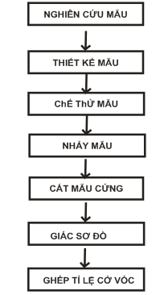

Hình 2.1: Hình ảnh qui trình chuẩn bị thiết kế

2.1. Đề xuất chọn mẫu

- Một sản phẩm được chọn mẫu là một sản phẩm có tính kỹ thuật cao, đáp ứng được nhu cầu thị hiếu của người tiêu dùng. Muốn đề xuất chọn mẫu hợp thời trang ta phải có một quá trình nghiên cứu khuynh hướng mẫu mốt trên thế giới, khuynh hướng pha màu, can chắp nguyên liệu và cách sử dụng nguyên phụ liệu đáp ứng được thị hiếu của người tiêu dùng theo từng mùa, từng vùng, đặc điểm từng lứa tuổi sao cho phù hợp với mẫu mốt sản xuất.

    - Cách tiến hành:

* Công việc đề xuất chọn mẫu được thực hiện như sau:

- Vẽ phác họa trên giấy về kiểu mẫu, hình dáng, cách phối màu, cách can chắp nguyên liệu.

- Đưa mẫu ra hội đồng duyệt.
    - Điều kiện để mẫu được chọn:

* Mẫu được chọn phải phù hợp với các yếu tố sau:

- Mẫu phù hợp với sản xuất công nghiệp.

- Mẫu sản xuất phải phù hợp với thiết bị sẵn có của xí nghiệp.

- Mẫu sản xuất phải có tính chất kinh tế cao, phù hợp với thị hiếu của người tiêu dùng.

- Hiện nay ở nước ta phần lớn là các xí nghiệp chỉ may gia công nên bỏ qua khâu đề xuất chọn mẫu vì khách hàng giao toàn bộ nguyên phụ liệu và mẫu mã.

2.2. Thiết kế mẫu mỏng

2.2.1 Khái niệm:

- Dựa vào mẫu chuẩn và tài liệu kỹ thuật ta thiết kế ra các chi tiết kết cấu ra sản phẩm. Sau khi lắp ráp các chi tiết lại sẽ tạo nên một sản phẩm có hình dáng giống như mẫu chuẩn và thông số kích thước chính xác theo tài liệu kỹ thuật.

2.2.2 Nguyên tắc thiết kế mẫu rập:

- Mẫu thiết kế phải đảm bảo đúng thông số kích thước.

- Mẫu thiết kế các chi tiết lắp ráp phải ăn khớp với nhau.

- Mẫu thiết kế phải phù hợp với tính chất nguyên liệu.

- Mẫu thiết kế phải phù hợp với sản xuất công nghiệp.

2.2.3 Tiến hành thiết kế phải qua các bước sau:

Lấy mẫu hiện vật và tiêu chuẩn kỹ thuật để xem xét về toàn bộ quy cách may sản phẩm xem có chỗ nào bất hợp lý về kết cấu, yêu cầu kỹ thuật so với điều kiện thực tế của xí nghiệp từ đó trao đổi với khách hàng để đi đến thống nhất.

Căn cứ vào quy cách lắp ráp, áp dụng nguyên tắc chung của việc chia cắt thiết kế mẫu, dùng bút chì dựng hình trên giấy mỏng, nhận xét, phân tích các điều kiện kỹ thuật như độ thiên sợi, độ co, hoa đối. Sau đó tiến hành cắt chi tiết lớn trước, chi tiết nhỏ sau.

Kiểm tra lại toàn bộ thông số kích thước, độ gia đường may đã đảm bảo chưa, kiểm tra lại đường lắp ráp có khớp không.

Kiểm tra các chi tiết nào cần có mẫu thành phẩm như cổ, túi, manchette,…

Xác định chỗ cần bấm, sự ăn khớp các đường can các ký hiệu về hướng canh sợi trên chi tiết, ghi đầy đủ ký hiệu mã hàng , cỡ vóc lên mẫu.

Chuyển mẫu cho bộ phận may mẫu chế thử. Trong giai đoạn này người thiết kế cần theo sát quá trình may thử mẫu nhằm phát hiện kịp thời những sai sót để điều chỉnh mẫu.

Lập bảng thống kế các chi tiết, số lượng chi tiết và yêu cầu kỹ thuật sơ bộ lên thân bộ mẫu và ký tên chịu trách nhiệm về bộ mẫu.

2.2.4 Cơ sở để thiết kế mẫu trong may công nghiệp:

- Thông thường khi thiết kế mẫu ta dựa vào tài liệu kỹ thuật là chính. Tài liệu kỹ thuật và mẫu chuẩn bổ sung cho nhau, đồng thời kết hơp với kinh nghiệm chuyên môn. Như vậy việc thực hiện thiết kế mẫu dựa trên những cơ sở sau:

+ Dựa vào tài liệu kỹ thuật làm cơ sở pháp lý để xác định thông số kích thước, cách sử dụng nguyên phụ liệu, yêu cầu kỹ thuật.

+ Dựa vào mẫu chuẩn để xác định quy cách lắp ráp, quy trình công nghệ, cách sử dụng thiết bị, cách phối màu và can chắp nguyên phụ liệu.

+ Dựa vào kinh nghiệm chuyên môn để phân tích, tổng hợp các dữ liệu sẵn có, vẽ các chi tiết kết cấu nên sản phẩm.

2.3. May mẫu

2.3.1 Khái niệm:

- Dùng mẫu mỏng đã thiết kế các chi tiết của sản phẩm đặt lên vải rồi cắt ra bán thành phẩm, may thử đúng theo tiêu chuẩn kỹ thuật và mẫu chuẩn.

2.3.2 Mục đích:

- May mẫu chế thử để phát hiện kịp thời những sai sót, bất hợp lý của mẫu mỏng nhằm kịp thời chỉnh mẫu đảm bảo sự an toàn trong quá trình sản xuất.

- Thông qua quá trình may mẫu, ta nghiên cứu quy cách may, tìm ra những thao tác tiên tiến.

- May mẫu thử giúp ta khảo sát được định mức nguyên phụ liệu, xác định thời gian hoàn thành từng bước công việc và thời gian hoàn chỉnh sản phẩm.

- May mẫu để duyệt đồng thời cung cấp cho các phân xưởng may làm mẫu chuẩn trong quá trình sản xuất.

2.3.3 Tiến hành:

- Công tác chế thử mẫu bao gồm các bước sau:

+ Khi nhận được mẫu phải kiểm tra toàn bộ về quy cách may sản phẩm, ký hiệu, số lượng chi tiết. Tiến hành giác sơ đồ trên vải và cắt ra bán thành phẩm. Phải tuyệt đối trung thành với mẫu mỏng trong khi cắt như yêu cầu canh sợi, yêu cầu kỹ thuật ghi trên mẫu.

+ Trong khi may mẫu phải vận dụng những kiến thức hiểu biết và kinh nghiệm nghiệp vụ chuyên môn để xác định sự ăn khớp giữa các bộ phận, phải nắm vững yêu cầu kỹ thuật và quy cách lắp ráp. Từ đó vận dụng để may đúng theo yêu cầu thực tế của xí nghiệp.

+ Khi phát hiện có những điều bất hợp lý trong lắp ráp hay bán thành phẩm bị thừa thiếu phải báo cáo với người thiết kế mẫu để họ chỉnh lại mẫu, không được tự ý sửa lại mẫu.

+ Trường hợp giữa mẫu chuẩn và tiêu chuẩn kỹ thuật có mâu thuẫn khác biệt nhỏ thì ta dựa vào tiêu chuẩn kỹ thuật. Nếu có sự khác biệt lớn thì phải báo cáo với người phụ trách kỹ thuật để có những thay đổi hợp lý và quy cách may.

+ Sau khi may mẫu xong, người may phải tổng hợp tại tất cả những sai sót bất hợp lý của mẫu mỏng báo cáo ngay với người thiết kế mẫu để chỉnh lý.

+ Trường hợp mẫu may đã đạt yêu cầu thì ta tiếp tục may mẫu cung cấp cho các phân xưởng.

2.4. Nhảy mẫu

2.4.1 Khái niệm:

- Trong sản xuất hàng may công nghiệp mỗi mã hàng ta phải sản xuất nhiều cỡ vóc khác nhau. Tỷ lệ cỡ vóc do khách hàng yêu cầu.

- Ta không thể đối với mỗi cỡ vóc lại thiết kế một bộ mẫu mỏng. Làm như vậy vừa tốn công và mất thời gian. Ta chỉ cần thiết kế một mẫu cỡ trung bình các cỡ còn lại ta chỉ cần phóng to hoặc thu nhỏ theo từng cỡ vóc. Công việc này gọi là nhảy mẫu.

+ Nhảy mẫu theo sự biến thiên chiều ngang cơ thể gọi là nhảy cỡ.

+ Nhảy mẫu theo sự biến thiên chiều dọc cơ thể gọi là nhảy vóc.

2.4.2 Cơ sở để nhảy mẫu

- Bảng thông số kích thước và mẫu chuẩn

- Điểm chuẩn cần dịch chuyển

- Hướng dịch chuyển:

+ Hướng dọc hay ngang: ( trục ox là vóc, trục oy là cỡ)

+ Dịch chuyển cả 2 hướng ( vừa dọc vừa ngang)

- Cự li dịch chuyển ở các điểm chuẩn: dựa vào bảng thông số kích thước và công thức chia cắt trong thiết kế

2.4.3 Các bước tiến hành nhảy mẫu:

- Thông thường ta nhảy cỡ trước, nhảy vóc sau, khi nhảy mẫu ta cần xác định 3 yếu tố sau:

+ Bảng thông số kích thước các cỡ vóc của mã hàng sản xuất.

+ Hai trục ngang và dọc: căn cứ theo 2 trục để ta di chuyển các điểm chủ yếu của mẫu. Hai trục này thông thường với hai trục chính của thiết kế, các điểm chủ yếu của mẫu có thể di chuyển theo trục ngang sang trái hoặc sang phải, di chuyển theo hai hướng (đường chéo hình chữ nhật).

+ Xác định cự li dịch chuyển của các điểm chủ yếu trên mẫu cự ly này phụ thuộc vào:

* Sự biến thiên kích thước của các cỡ vóc. Ký hiệu ∆.

* Phụ thuộc vào công thức chia cắt thiết kế.

* Cự ly dịch chuyển của các điểm chủ yếu trên mẫu.

Ký hiệu : δ

δ = hệ số chia cách x ∆

* Áp dụng: Nhảy mẫu thân trước áo sơ mi nam theo kích thước sau:

STT | Tên số đo | Cỡ vóc
STT | Tên số đo | I | II | III
1 | Dài áo | 70 | 72 | 74
2 | Rộng vai | 40 | 41 | 42
3 | Xuôi vai | 4 | 4 | 4
4 | Vòng ngực | 86 | 90 | 94
5 | Vòng mông | 90 | 94 | 98
6 | Vòng cổ | 37 | 38 | 39
7 | Dài tay | 52 | 54 | 56
8 | Vòng nách | 50 | 51 | 52
9 | Cửa tay | 24 | 25 | 26

- Tìm sự biến thiên kích thước giữ các cỡ:

- Dựa vào bảng thông số kích thước ta xác định được sự biến thiên như sau:

∆_{DA} = 2cm ∆_{VM} = 4cm ∆_{CT} = 1cm

∆_{RV} = 1cm ∆_{VC} = 1cm

∆_{XV} = 0 ∆_{DT} = 2cm

∆_{VN} = 4cm ∆_{Vnách} = 1cm

- Xác định cự ly dịch chuyển của các điểm chủ yếu:
- Theo thiết kế áo sơ mi ta có :

+ Hạ cổ, ngang cổ thân trước = 1/5 số đo vòng cổ.

+ Ngang vai = _{1/2} số đo rộng vai.

+ Ngang ngực = _{1/4} số đo vòng ngực.

+ Ngang mông = ¼ số đo vòng mông.

+ Hạ nách = ½ vòng nách.

- Do đó cự ly dịch chuyển của các điểm chủ yếu được tính như sau:

* δ_{VC} = _{1/5} . ∆_{VC} = _{1/5} . 1 = 0,2cm

* δ_{RV} = ½ . ∆_{RV} = ½ . 1 = 0.5cm

* δ_{NN} = ¼ . ∆_{NN =} ¼ . 4 = 1cm

* δ_{MN} = ¼ . ∆_{NM =} ¼ . 4 = 1cm

* δ_{Vnách} = ½ . ∆_{Vnách} = ½ . 1 = 0,5cm

- Lập bảng thông số của sự biến thiên và cự ly dịch chuyển:
STT | Tên Số Đo | ∆ |  | δ
STT | Tên Số Đo | II I | II III | II I | II III
1 | Dài áo | 2 | 2 | 2 | 2
2 | Rộng vai | 1 | 1 | 0.5 | 0.5
3 | Vuôi vai | 0 | 0 | 0 | 0
4 | Vòng ngực | 4 | 4 | 1 | 1
5 | Vòng mông | 4 | 4 | 1 | 1
6 | Vòng cổ | 1 | 1 | 0.2 | 0.2
7 | Dài tay | 2 | 2 | 2 | 2
8 | Vòng nách | 1 | 1 | 0.5 | 0.5
9 | Hạ nách | 1 | 1 | 0.5 | 0.5
10 | Cửa tay | 1 | 1 | 0.5 | 0.5

- Thực hiện nhảy mẫu trên chi tiết:

- Trước khi nhảy mẫu ta phải thiết kế 1 bộ mẫu hoàn chỉnh cỡ trung bình. Từ đó ta sẽ tiến hành nhảy mẫu theo cự ly dịch chuyển đã được tính ở trên.

2.5. Cắt mẫu cứng

2.5.1 Khái niệm:

- Dùng mẫu mỏng sang lại trên giấy carton cắt đúng theo mẫu chuẩn để cung cấp cho bộ phận giác sơ đồ và các bộ phận liên quan như cắt, may.

2.5.2 Các loại mẫu cứng

- Mẫu thành phẩm

- Mẫu bán thành phẩm

- Mẫu hỗ trợ: mẫu đục dấu, mẫu bấm dấu, mẫu ủi …

2.5.3 Cách tiến hành:

- Dùng bút chì kẻ đúng theo mẫu mỏng, nét kẻ phải sắc, kẻ xong ghi ngay kí hiệu mã hàng, cỡ vóc lên mẫu.

- Dùng kéo cắt cạnh trong của đường vẽ (cắt mất đường kẻ) phải dùng mẫu cắt ra đầu tiên để sang các mẫu kế tiếp.

- Tuyệt đối trung thành với mẫu mỏng, không được phép sửa chữa mẫu.

- Mẫu cắt xong phải kiểm tra toàn bộ các chi tiết xem có khớp với nhau không , kiểm tra dấu bấm, đục lỗ để lấy dấu có đúng quy định không.

- Dùng dấu đóng kí hiệu, cỡ số cùng các kí hiệu về canh sợi trên mặt phải của mẫu. Sau đó kiểm tra lai. Các chi tiết có bị đổi chiều hay không.

- Lập bảng hướng dẫn sử dụng mẫu, trên đó có ghi đầy đủ chi tiết của sản phẩm ở thân trước hoặc thân sau.

- Đục lỗ, cột đầy đủ các chi tiết đồng bộ trong cùng một cỡ.

2.6. Giác sơ đồ

2.6.1 Khái niệm:

- Dùng các chi tiết mẫu cứng tượng trưng cho các chi tiết của sản phẩm sắp xếp và kẻ mẫu lên một tờ giấy mỏng (có quy định về chiều rộng và chiều dài) tượng trưng cho vải để cắt nhằm mục đích tiết kiệm được nguyên phụ liệu.

2.6.2 Các yêu cầu chung khi giác sơ đồ:

- Khổ sơ đồ phải nhỏ hơn khổ vải.

- Sơ đồ phải đủ chi tiết, không có khoảng trống bất hợp lý.

- Các chi tiết phải đảm bảo đúng yêu cầu kỹ thuật (không lẹm hụt, không đổi chiều, không lệch canh sợi).

- Trên sơ đồ phải ghi kí hiệu đầy đủ.

- Tuyệt đối trung thành với mẫu cứng không sửa gọt mẫu.

2.6.3 Dụng cụ thiết bị giác sơ đồ:

+ Mặt bằng cần thiết để giác mẫu.

+ Một thước ê ke lớn.

+ Một thước kẻ dài 1 mét.

+ Một thước mét.

+ Một kéo cắt giấy.

+ Bút chì, tẩy.

2.6.4 Các bước tiến hành giác sơ đồ:

2.6.4.1 Chuẩn bị:

- Nhận kế hoạch giác mẫu tại phòng kỹ thuật cần biết rõ loại nguyên liệu, màu sắc hoa văn, số lượng mẫu giác, số cỡ vóc, số lượng sản phẩm, định mức sơ đồ.

- Nhận mẫu cứng: Khi nhận mẫu cứng cần kiểm tra có đúng mẫu không, số lượng chi tiết, ký hiệu sản phẩm, ký hiệu canh sợi.

- Chuẩn bị các dụng cụ cần thiết.

2.6.4.2 Tiến hành:

- Trải giấy lên bàn vải.

- Kẻ khung sơ đồ thật thẳng góc.

+ Dài sơ đồ: Dựa vào định mức đã cho ta vẽ một đầu cố định, một đầu không cố định.

+ Khổ sơ đồ: Dựa vào định mức, chọn một cạnh dài sơ đồ làm biên chuẩn đo vào trong kéo dài bằng định mức khổ đã quy định.

- Cách đặt mẫu:

+ Khi giác chúng ta các chi tiết lớn trước như thân áo, tay áo… Sau đó đến những chi tiết nhỏ như cổ, túi, bát tay,… lần lượt ta đưa vào những khoảng trống cố định.

+ Khi giác nên giác các đường nẹp áp về phía biên chuẩn vì trên thân áo có đường nẹp, nếu đặt phía biên không chuẫn lúc cắt xong phải bắt biên vai.

+ Ngoài ra, trong quá trình giác tùy theo cách nhìn và sự nhạy bén của người giác mà chúng ta có hướng giác khác nhau. Thực tế giác sơ đồ còn nhiều phức tạp phải xoay trở theo mẫu thực tế mới thấy rõ sự ăn khớp giữa các chi tiết với nhau thì giác sẽ dễ dàng.

+ Sau khi đặt mẫu xong, phải kiểm tra lại các chi tiết có đủ hay không, có bị đổi chiều lệch canh sợi hay không rồi mới kẻ mẫu và ghi kí hiệu từng chi tiết lên sơ đồ.

2.6.4.3 Kết thúc quá trình giác sơ đồ:

- Sau khi vẽ các chi tiết mẫu cứng xong, người giác phải kiểm tra một lần nữa trước khi đưa vào sản xuất và kí tên chịu trách nhiệm người giác mẫu.

+ Kiểm tra số lượng, ký hiệu chi tiết.

+ Kiểm tra các chi tiết có đảm bảo đúng yêu cầu kỹ thuật hay không.

+ Ghi kết quả thực tế định mức giác sơ đồ, số lượng chi tiết, số lượng sản phẩm.
- Phần trăm hữu ích và phần trăm vô ích:

- Hiệu suất giác sơ đồ phụ thuộc vào phần trăm hữu ích.

- Hiệu suất giác sơ đồ cao khi phần trăm vô ích nhỏ.
- Phần trăm hữu ích:

- Là tỷ lệ phần trăm của diện tích được sử dụng so với diện tích của sơ đồ.

SM

I = x 100%

S

Với:

I: Phần trăm hữu ích

S_{M}: Tổng diện tích các chi tiết

S: Diện tích sơ đồ

S = Dài sơ đồ x Rộng khổ

- Phần trăm vô ích:

- Là tỷ lệ phần trăm của diện tích bỏ đi so với diện tích sơ đồ.

S – SM

P = x 100%

S

Hoặc P = 100 - I

Với:

P: Là phần trăm vô ích

S: Là diện tích sơ đồ.

S_{M}: Tổng diện tích các chi tiết mẫu.
- Phương pháp tính diện tích bộ mẫu:

- Để có diện tích bộ mẫu ta có các phương pháp tính sau:

- Dùng máy đo diện tích.
- Dùng phương pháp hình học:

- Chia mẫu ra thành những phần có chu vi là những đường thẳng. Những hình đó quy về hình chữ nhật, hình thang, hình tam giác để tính diện tích. Những đường được bao quanh bằng đường cong la lại chia nhỏ tam giác có một cạnh là đường cong ta có thể xem như một đường thẳng. Với phương pháp này sai số khoảng 1 – 2%.

- Phương pháp cân:
- Ta biết rằng nếu coi sơ đồ là một thể thống nhất thì tỷ lệ về khối lượng bằng tỷ lệ về diện tích.

Ta có:

M 1 S1

=

M2 S2

S1 S2

S2 =

M 1

Với:

M₁: Là khối lượng sơ đồ.

M₂: Khối lượng các chi tiết mẫu.

S₁: Diện tích sơ đồ

S₂: Diện tích các chi tiết mẫu.

- Cách giác sơ đồ:
  - Tính sơ bộ chiều dài sơ đồ:

- Diện tích sơ đồ: S = Dsđ x Rsđ

- Phần trăm hữu ích trên sơ đồ

Với:

Dsđ: Dài sơ đồ.

R: Khổ sơ đồ.

S_{M} : Diện tích các chi tiết mẫu.

P: Phần trăm vô ích cho sẵn.

    - Phân loại giác sơ đồ

2.6.5.1 Theo tỷ lệ

- Sơ đồ gốc (tỷ lệ 1:1)

Ưu điểm: sơ đồ sau khi giác xong có thể sử dụng ngay, ít phát sinh sai sót do mẫu thiết kế đã được kiểm tra thông số kích thước một cách kỹ càng. Đồng thời dễ dàng trong việc sang sơ đồ cho phân xưởng cắt.

Nhược điểm: người giác sơ đồ khó bao quát được hết sơ đồ, không nhanh nhẹn trong việc di chuyển mẫu. Chiếm nhiều diện tích làm việc, người giác sơ đồ phải đi lại nhiều, dễ gây mệt mỏi và phát sinh sai sót. Không tiện cho việc lưu trữ sơ đồ.

- Giác sơ đồ bằng mẫu thu tỷ lệ (1/2;1/5;1/10;1/20): hay gọi là sơ đồ mini

Ưu điểm: người giác sơ đồ bao quát được sơ đồ, nhanh nhẹn trong việc di chuyển mẫu. Không chiếm nhiều diện tích làm việc, ít phải đi lại. Dễ giác, tiết kiệm cao. Tiện lợi trong việc lưu trữ sơ đồ.

Nhược điểm: mất công thiết kế mẫu tỷ lệ bên cạnh việc thiết kế mẫu chuẩn, đôi khi do mẫu tỷ lệ không chính xác, dẫn đến nhiều phiền phức trong trải và cắt vải sau này. Giác sơ đồ theo mẫu thu tỷ lệ phát sinh vấn đề làm thế nào để sang sơ đồ lên bàn vải

2.6.5.2 Theo tính chất vải: màu sắc hoa văn trên sản phẩm ảnh hưởng rất lớn đến giá trị của nó. Nếu trong quá trình giác, ta không chú ý đến vấn đề này thì sản phẩm làm ra sẽ bị giảm giá trị. Để đảm bảo mỹ thuật của sản phẩm thì việc giác sơ đồ phải được căn cứ vào một số tính chất vải để giác mẫu cho phù hợp

- Loại sơ đồ đối với vải trơn đồng màu và vải có hoa văn tự do: đây là loại sơ đồ đơn giản nhất, người giác mẫu chỉ cần sắp xếp đủ chi tiết của sản phẩm. Các chi tiết cần có sự đối xứng thì không được đuỗi chiều và phải đảm bảo theo yêu cầu kỹ thuật về canh sợi cho tất cả các chi tiết.

- Loại sơ đồ đối với vải hoa văn một chiều hay có tuyết một chiều: với loại sơ đồ này, việc giác mẫu phải thật chú ý. Ta chỉ cần xác định chiều của vải trước khi giác. Khi đặt mẫu, các chi tiết phải hướng cùng một chiều nhất định, không được trở đầu nhau vì như vậy sản phẩm may xong sẽ bị lộn ngược hoa hay trái chiều tuyết.

- Loại sơ đồ đối với vải hoa văn có chu kỳ (vải sọc dọc, sọc ngang, carô, hình hoạ có chu kỳ…): sản phẩm cần có các chi tiết cần đối hoa, đối kẻ nên việc giác sơ đồ càng phải cẩn thận hơn. Cần tìm hiểu chu kỳ sọc hay hoa văn trên mặt vải là một chiều hay hai chiều để tính toán giác mẫu cho phù hợp.

2.6.5.3 Theo cách xếp đặt chi tiết trên sơ đồ

- Sơ đồ bắt mép: là loại sơ đồ giác trên vải có hoa văn tự do. Các thân áo được xếp cùng một mép vải để lấy biên vải ở phần gấp nẹp áo.

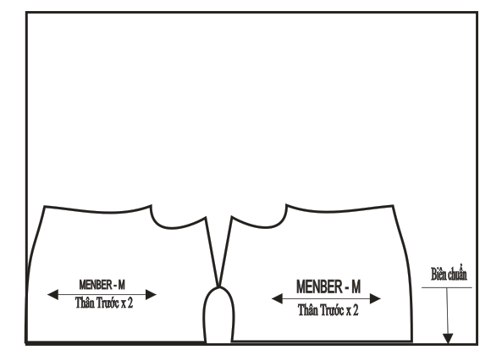

Hình 2.4: Sơ đồ bắt mép

- Sơ đồ giác bổ ngực: là sơ đồ giác trên vải carô, vải có hoa văn một chiều, vải có chu kỳ. Hai thân trước giác liền nhau cùng nằm đúng theo chu kỳ, thẳng sọc đúng kẻ. Khi tiến hành cắt, phải cắt thẳng ngay đường nẹp áo để có rời hai thân trước. Thông thường, loại áo này nẹp phải vắt sổ hay cặp nẹp rời. Đặt hai thân trước cùng chiều (tuyệt đối không được trở đầu nhau), thẳng hướng canh sợi dọc sao cho hai đường ngang ngực nằm cách nhau đúng bằng một số nguyên lần chu kỳ carô, sọc.

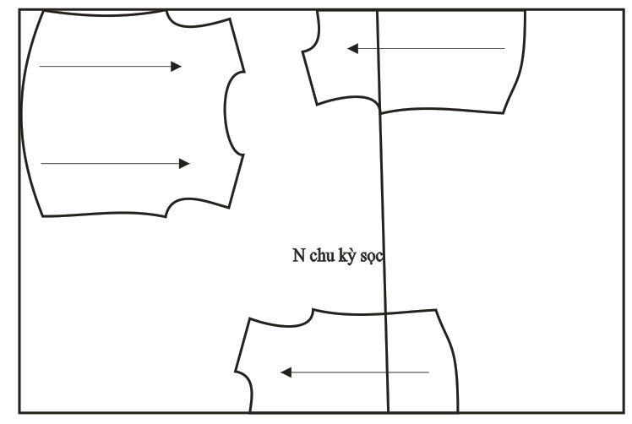

Hình 2.5: Sơ đồ giác bổ ngực

- Sơ đồ giác kẻ đỉnh: là sơ đồ trên vải carô, vải có sọc, hai tay áo có đỉnh nằm trên một đường thẳng ngang canh để kẻ sọc hai đầu tay hai bên đối nhau. Ta cũng có thể canh sọc cho hai tay áo bằng cách tính chu kỳ sọc như sau: đặt hai tay áo cùng chiều (tuyệt đối không được trở đầu nhau), thẳng hướng canh sợi dọc sao cho hai đỉnh đầu tay nằm cách nhau đúng bằng một số nguyên lần chu kỳ carô, sọc.
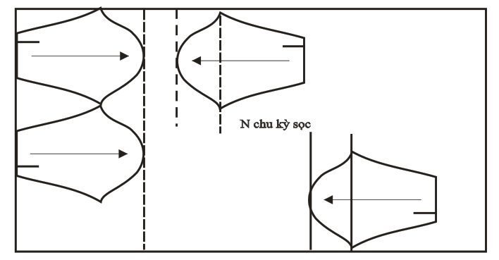

Hình 2.6: Sơ đồ giác kẻ đỉnh

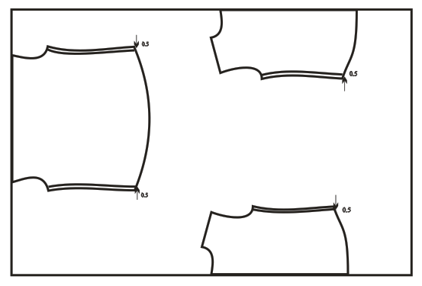
- Sơ đồ giác thân bán sườn: đối với các mẫu cỡ lớn, nếu người giác sơ đồ thấy chỗ đặt thân sau chật, còn chỗ đặt thân trước lại rộng. Ta có thể giác thân bán sườn như sau: hai bên sườn thân trước sẽ rộng ra 0.5 cm, còn hai bên sườn thân sau sẽ hẹp đi 0.5 cm, nhưng đường nét phải giữ nguyên.

Hình 2.7: Sơ đồ giác thân bán sườn

2.6.5.4 Theo ghép tỷ lệ cỡ vóc: trong may công nghiệp, để tiết kiệm người ta lập kế hoạch sản xuất tháng. Người lập định mức nguyên phụ liệu thường yêu cầu ghép cỡ vóc trên sơ đồ, chỉ khi nào không ghép được thì sơ đồ chỉ có một cỡ vóc. Sơ đồ thường có hai hay nhiều cỡ vóc khác nhau. Người giác sơ đồ phải sắp xếp các chi tiết của các cỡ xen kẽ nhau sau cho tiết kiệm được nguyên phụ liệu. Sơ đồ có nhiều cỡ vóc thì càng rút được định mức. Khi giác sơ đồ người ta giác số cỡ vóc tối thiểu là 2 và tối đa là 8 vì nếu giác nhiều hơn thì số vải dư ra hầu như không tăng.

BẢNG TIÊU CHUẨN KỸ THUẬT GIÁC SƠ ĐỒ

Mã Hàng: # 100288

Nguyên Liệu: Vải kate

Cỡ Vóc: S , M , L

Thông tin về nguyên phụ liệu: Sản phẩm có 1750 sản phẩm

Thông tin về trãi vải: Trãi vải cắt đầu bàn có chiều

Thông tin về sơ đồ: Tên chi tiết

Stt | Tên chi tiết | Số lượng /sp | Qui định giác | Yêu cầu kỹ thuật
1 | Thân trước | 2 | Canh sợi dọc | Giác thẳng canh sợi, không chênh lệch
2 | Đô thân trước | 2 | Canh sợi dọc | Giác thẳng canh sợi, không chênh lệch
3 | Thân sau | 1 | Canh sợi dọc | Giác thẳng canh sợi, không chênh lệch
4 | Đô thân sau | 2 | Canh ngang | Giác thẳng canh sợi, không chênh lệch
5 | Tay áo | 2 | Canh sợi dọc | Giác thẳng canh sợi, không chênh lệch
6 | Nẹp lai áo | 2 | Canh sợi dọc | Giác thẳng canh sợi,không chênh lệch
7 | Nẹp khuy nút | 2 | Canh sợi dọc | Giác thẳng canh sợi, không chênh lệch
8 | Bâu áo | 2 | Canh sợi dọc | Giác thẳng canh sợi, không chênh lệch
9 | Chân bâu | 2 | Canh sợi dọc | Giác thẳng canh sợi, không chênh lệch

Câu hỏi:

1/ Tầm quan trọng của công việc đề xuất chọn mẫu?

2/ Cơ sở và mục đích của nghiên cứu mẫu là gì?

3/ Nêu nguyên tắc và các bước tiến hành thiết kế rập mẫu?

4/ Khái niệm đề xuất – chọn mẫu, thiết kế rập mẫu, may mẫu, nhảy cỡ vóc, cắt mẫu cứng, giác sơ đồ?

5/ Trình bày mục đích của việc may mẫu?

6/ Trình bày các bước tiến hành nhảy mẫu?

7/ Nêu khái niệm giác sơ đồ và cách tiến hành giác sơ đồ?

8/ Trình bày các yêu cầu chung khi giác sơ đồ?

9/ Trình bày các phương pháp giác sơ đồ?

CHƯƠNG 3: CHUẨN BỊ SẢN XUẤT VỀ CÔNG NGHỆ

Thời gian: 8 giờ

1. Mục tiêu:

1.1 Kiến thức:

Người học biết cách thực hiện, kiểm tra một số công việc chuẩn bị liên quan đến phần công nghệ sản xuất một mã hàng như: tiêu chuẩn, bảng hướng dân sử dụng nguyên phụ liệu, thiết kế chuyền may, qui trình cắt may, bố trí mặt bằng phân xưởng…

1.2 Kỹ năng

Người học kiểm tra được các khâu chuẩn bị về công nghệ sản xuất một mã hàng. Người học làm được bảng hướng dẫn sử dụng nguyên phụ liệu, thiết kế được chuyền may, bố trí được mặt bằng phân xưởng….

1.3 Thái độ

Người học tích cực học tập, có ý thức lựa chọn và vận dụng phương pháp học tập hiệu quả cho bản thân từ đó phát huy tính sáng tạo để nâng cao trình độ.

2. Nội dung chương:

- Một dây chuyền sản xuất tốt phải đòi hỏi phải có một công nghệ sản xuất hoàn hảo sẽ đảm bảo năng suất cao, chất lượng tốt, tránh lãng phí nguyên phụ liệu hoặc tránh được những sai hỏng gây ra những thiệt hại đáng tiếc.

- Các nhân viên phòng kỹ thuật hay phòng chuẩn bị sản xuất phải xây dựng lên các văn bản kỹ thuật theo từng mã hàng để chuyển đến các bộ phận sản xuất làm cơ sở pháp quy cho việc thực hiện cũng như việc kiểm tra.

- Mỗi mã hàng xây dựng những văn bản kỹ thuật chung. Nếu trong quá trình sản xuất có thay đổi điều gì phải có sự đồng ý của ban lãnh đạo và được ký nhận rõ ràng (thông thường là sự đồng ý của trưởng phòng kỹ thuật và được ký nhận của phó giám đốc kỹ thuật).

2.1 Xây dựng tiêu chuẩn kỹ thuật sản phẩm

2.1.1 Hình vẽ mô tả mẫu:

- Được trình bày một cách tổng quát về hình dáng và cấu trúc sản phẩm, nêu lên phần đặc trưng nhất của sản phẩm.

- Hình vẽ được vẽ theo đúng hướng nhìn trước mắt và sau lưng, đôi khi cần làm rõ thêm có thể một bộ phận của mẫu từ phía trong, bên ngoài có thể ghi chú thêm về kích thước.

- Mô tả mẫu thêm làm rõ hình vẽ diễn tả được yêu cầu kỹ thuật đối với mẫu, ta cần phải mô tả theo từng bộ phận (ví dụ: cổ, túi, nẹp,…).

2.1.2 Bảng thông số kỹ thuật:

- Bảng thông số kích thước là bảng ghi tất cả các kích thước cơ bản của các cỡ. Nó phục vụ cho việc thiết kế mẫu và kiểm tra kích thước bán thành phẩm và thành phẩm trong quá trình sản xuất.

BẢNG THÔNG SỐ KÍCH THƯỚC
Thông số kỹ thuật | Cỡ |  |  |  |  | Sai số
Thông số kỹ thuật | Đơn vị | S | M | L | XL | Sai số
Vòng cổ  Vòng ngực  Vòng eo  Vòng mông  Vòng nách  Dài thân sau  Dài tay  Ngang vai  Cao manchette  Dài manchette | Cm  "  "  "  "  "  "  "  "  " | 37  112  106.7  112  28  78.8  84.5  48.3  6.3  25.4 | 39.5  117  112  117  19.25  78.8  85.7  50.8  6.3  25.4 | 42  124  122  124.5  30.5  78.8  87  53.3  6.3  26.7 | 44.5  134.6  132  134.5  31.8  80  88.3  56  6.3  26.7 | ± 0.5  ± 1  ± 1  ± 1  ± 1  ± 1  ± 1  ± 0.5  ± 0.5  ± 0.5

2.1.3 Qui cách gắn nhãn và qui cách may

Là bảng hướng dẫn về các yêu cầu kỹ thuật của từng đường may trên từng chi tiết sản phẩm. Nội dung bao gồm:

- Cách sử dụng chỉ, mật độ chỉ trên các đường may cụ thể của sản phẩm

- Các qui định về thùa, đính

- Các qui định về lắp ráp các chi tiết

- Qui định về cách gắn nhãn cỡ vóc, nhãn sử dụng …

BẢNG QUI CÁCH MAY SẢN PHẨM

Khách hàng: ADIDAS

Mã hàng: 5211
Chi tiết | Yêu cầu kỹ thuật
- Nắp túi | May lộn theo rập mẫu, diễu hai đường song song cách đều 5mm. Gắn nắp túi vào thân trước cách mép nẹp 5.5cm
- Túi áo | Miệng túi bẻ mép may một đường cách mép 0.6cm. Túi may đắp, diễu hai đường song song, cách nhau 0.5 cm
- Cầu ngực | Diễu 2 đường song song  Hai cầu ngực + 2 nắp túi áo phải đối xứng. Các đường diễu phải thẳng đều, đúng kích thước.
- Nẹp áo | May nẹp vào thân, diễu hai đường song song cách mép nẹp 5mm. Yêu cầu hai bên nẹp áo thẳng, đều không bị giật và đúng kích thước
- Đô áo | Nẹp đô 2,5 cm, qui cách may theo áo mẫu
- Sườn vai | May lộn
- Tay áo | Cửa tay Leve bản 2,5 cm  Tra tay lộn
- Sườn áo | May lộn
- Cổ áo | Lá cổ, chân cổ ép hai lớp mex 603  Cổ tra lộn
- Gấu áo | Bản gấu 0,6 cm
- Khuy áo | Áo có 8 khuy (4 khuy thùa nẹp áo: một khuy cách chân cổ 9 cm và khoảng chách của các khuy còn lại là 8 cm; 4 khuy thùa ở hai mép túi: trong đó một khuy thùa xéo góc với cạnh nhọn nắp túi, khuy còn lại thùa ngang như áo mẫu)
- Nút áo | Có 8 nút, các nút nằm đối xứng với các tâm khuy vừa thùa. Yêu cầu các tâm khuy ở nút áo phải nằm ngay chính giữa nẹp áo.
- Mật độ chỉ | 5 mũi/ cm

Ngày……tháng…..năm …

Người lập bảng

Ký tên

2.2 Bảng hướng dẫn sử dụng nguyên phụ liệu

2.2.1 Khái niệm:

Bảng hướng dẫn sử dụng nguyên phụ liệu: là bảng thống kê tất cả các nguyên phụ liệu cần dùng, ghi đầy đủ các ký hiệu, màu sắc, hoa văn… phụ liệu ghi rõ cần sử dụng loại gì, ký hiệu nút, nhãn sử dụng, nhãn cở vóc, nhãn trang trí… với số lượng bao nhiêu, chỉ may, chỉ vắt sổ, chỉ thùa khuy, đính nút… là loại gì, ký hiệu, màu sắc, chi số

Nhìn trực quan vào bảng hướng dẫn sử dụng nguyên phụ liệu, ta sẽ thấy được sự phối màu sắc của tất cả nguyên phụ liệu trên cùng một sản phẩm

2.2.2 Nội dung bảng:

BẢNG HƯỚNG DẪN SỬ DỤNG NGUYÊN PHỤ LIỆU

Khách hàng: ADIDAS

Mã hàng: 5211

Số lượng: 400 sp
STT | Vải chính | Vải lót | Dựng | Keo | Bo | Dây kéo | Nút | Chỉ may | Chỉ may nhãn | Nhãn chính

2.2.3 Các bộ phận liên quan nhận bảng hướng dẫn sử dụng nguyên phụ liệu:

- Kho: để chuẩn bị nguyên phụ liệu phù hợp với mã hàng và cấp phát đúng theo yêu cầu của từng mã hàng

- Bộ phận thiết kế mẫu và giác sơ đồ: để có những hiểu biết về nguyên phụ liệu, màu sắc, hoa văn, từ đó có kế hoạch chuẩn bị về thiết kế và giác sơ đồ

- Phòng kỹ thuật: để lưu

- Tổ cắt: có kế hoạch nhận nguyên phụ liệu về, chuẩn bị cho kế hoạch sản xuất mã hàng

- Tổ may: nhận nguyên phụ liệu, điều động và sử dụng nguyên phụ liệu một cách hợp lý

- Bộ phận hoàn thành: nhận và sử dụng phụ liệu đóng gói hợp lý

- Bộ phận KCS: có căn cứ để kiểm tra số lượng, chất lượng sản phẩm

+ Tầm quan trọng của việc xây dựng bảng hướng dẫn sử dụng nguyên phụ liệu:

- Do thực tế nguyên phụ liệu tồn trữ trong kho có nhiều chủng loại, đơn hàng, khách hàng khác nhau. Trong số này có rất nhiều loại nguyên phụ liệu có thể giống nhau. Để tiến hành sử dụng chúng 1 cách chính xác tránh nhầm lẫn giữa các đơn hang. Việc xác lập bảng hướng dẫn sử dụng nguyên phụ liệu hết sức quan trọng, nó chỉ rõ toàn bộ các loại vật tư nguyên phụ liệu 1 cách cụ thể với đầy đủ ký hiệu cho 1 mã hàng.

+ Nội dung và cách tiến hành xây dựng bảng hướng dẫn sử dụng nguyên phụ liệu:

- Nghiên cứu kỹ tài liệu kỹ thuật phần quy định sử dụng nguyên phụ liệu với đầy đủ ký hiệu, đối chiếu với bảng màu gốc và sản phẩm mẫu từng chi tiết 1 xem có phù hợp với nhau không.

- Đối chiếu nguyên phụ liệu nhập kho của chính đơn hàng đó lấy mẫu hiện vật. Kiểm tra nguyên phụ liệu nhập kho có phù hợp với tài liệu kỹ thuật, bảng màu gốc về ký hiệu mã hàng, màu sắc, hình dáng, quy cách, chất lượng,… Nếu có phần nào chưa rõ hoặc thiếu sót thì ghi nhận lại để làm việc với khách hàng.

- Lập bảng hướng dẫn sử dụng nguyên phụ liệu của mã hàng để đưa vào sản xuất. Bảng hướng dẫn sử dụng nguyên phụ liệu phải lập rõ ràng, toàn bộ nguyên vật liệu vật tư sử dụng cho mã hàng phải được liệt kê đầy đủ ký hiệu, tên gọi kèm theo mẫu hiện vật đồng thời chỉ rõ vị trí sử dụng của từng loại 1. Bố cục gọn gàng thứ tự, dễ nhìn, dễ đọc và đặc biệt là phải bố trí toàn bộ bề mặt vật tư nguyên phụ liệu lên trên.

- Khi lập xong phải kiểm tra nhiều lần, đảm bảo chính xác. Sau đó sao lại nhiều bảng trình lãnh đạo phòng ký và ban hành cho sản xuất.

- Để đảm bảo tính chặt chẽ đồng thời tăng cường trách nhiệm giữa người sản xuất và khách hàng, khi bảng hướng dẫn sử dụng nguyên phụ liệu thực tế được xác lập nên trình phía khách hàng ký xác nhận 1 bảng để lưu nhằm tránh mọi tranh chấp nếu có sau này.

2.3 Bảng định mức nguyên phụ liệu

2.3.1 Định mức nguyên phụ liệu

2.3.1.1 Khái niệm:

Định mức nguyên phụ liệu là số lượng nguyên phụ liệu cần thiết để tiến hành cắt may hoàn chỉnh một sản phẩm trung bình cho các cỡ vóc của các mã hàng nhằm tiết kiệm nguyên phụ liệu

2.3.1.2 Các loại định mức

- Định mức lý thuyết

- Định mức thực hiện

- Định mức cho phép

- Định mức kỹ thuật

- Định mức tiêu chuẩn hoá chỉ đạo

2.3.1.3 Phương pháp tính định mức nguyên liệu

- Tính định mức vải theo định mức của sơ đồ

A(g) = [ L(m) x R(m) x D(g/m.m)] x n

A: khối lượng vải của sơ đồ

L: chiều dài sơ đồ

R: khổ sơ dồ

D: trọng lượng sơ đồ

n: số lớp của sơ đồ

- Tính định mức trung bình của mã hàng:

∑ A(g)

B(g/sp) =

N(sp)

B: định mức trung bình của mã hàng

N: tổng số sản phẩm của sơ đồ

Chú ý: chiều dài của sơ đồ (L) là chiều dài thực tế của sơ đồ cộng thêm 5 cm đầu bàn. Chiều rộng của sơ đồ (R) là chiều rộng thực tế của sơ đồ cộng thêm 3 cm biên vải.

Ví dụ: thông báo sản xuất của mã hàng AD 380. Biết số sản phẩm tối đa của sơ đồ là 2 sản phẩm và 1 bàn có tối đa 50 lớp
Size  Màu | S | M | L | XL
Navy | 50 | 100 | 150 | 50
- Số sơ đồ?
- Tổng số sản phẩm của sơ đồ?
- Số lớp của sơ đồ?
- Số bàn cắt?
- Hãy tính định mức vải trung bình của mã hàng này biết:

L1 = 2 m; L2 = 2 m; L3 = 2.2 m; R = 1.5 m; D = 250 g/m.m

Giải: 1/ Số sơ đồ

Sđ1: S/1 + XL/1

Sđ2: M/1 + L/1

Sđ3: L/2

2/ Tổng số sản phẩm của sơ đồ

Sđ1: 50 X 2 = 100 sp

Sđ2: 100 X 2 = 200 sp

Sđ3: 50 sp

3/ Số lớp của sơ đồ

Sđ1: 100/2 = 50 lớp

Sđ2: 200/2 = 100 lớp

Sđ3: 50/2 = 25 lớp

4/ Số bàn cắt

Sđ1: 50/50 = 1 bàn

Sđ2: 100/50 = 2 bàn

Sđ3: 25/50 = 0.5 # 1 bàn

5/ Định mức trung bình

Ta có: A(g) = [ L(m) x R(m) x D(g/m.m)] x n

A1 = 2 x 1.5 x 250 x 50 = 37500 g

A2 = 2 x 1.5 x 250 x 100 = 75000 g

A3 = 2.2 x 1.5 x 250 x 25 = 20625 g

∑A(g)

B(g/sp) = = 380.36 (g/sp)

N(sp)

2.3.1.4 Phương pháp tính định mức phụ liệu : chỉ may

Phương pháp tính tiêu hao thực tế

* Tính cho một sản phẩm:

- Lấy một ống chỉ đã biết trước số mét

- May một sản phẩm hoàn tất

- Đo lại số chỉ dư để tính được số mét tiêu hao cho một sản phẩm

* Tính cho cả mã hàng: may một sản phẩm nhỏ nhất và một sản phẩm lớn nhất

- M₁ là số mét chỉ tiêu hao cho cở nhỏ nhất

- M_{n} là số mét chỉ tiêu hao cho cở lớn nhất

- d là số mét chỉ tiêu hao chênh lệch giữa hai cở vóc liên tiếp nhau

- n là số lượng cở (size) sản xuất

M_{n} – M₁

d =

n – 1

Từ đó để biết số mét chỉ tiêu hao cho một cỡ vóc bất kỳ trong một mã hàng, ta chỉ cần lấy số định mức chỉ cho cỡ nhỏ nhất cộng thêm số nguyên lần d đã tính

Phương pháp tính theo chiều dài đường may chuẩn:

- Khảo sát trên 1 mét đường may của từng loại máy

- Độ dày nguyên liệu, mật độ mũi chỉ theo qui định

- Tháo cẩn thận ra và đo lại xem hết bao nhiêu mét chỉ cho mỗi loại đường may, ghi lại số mét.

- Đo số đường may của tất cả các chi tiết, trên toàn bộ sản phẩm xem mỗi loại đường may của từng loại máy có tổng chiều dài là bao nhiêu mét. Mỗi chiều dài đường may cộng tiêu hao đầu chỉ từ 4 đến 6 cm, rồi nhân với hệ số đường may của từng loại máy

Số mét chỉ thực tế

H =

Số mét đường may
- Tổng số mét chỉ tiêu hao của tất cả các đường may trên sản phẩm là thực tế số mét chỉ tiêu hao

Ví dụ: Thông báo sản xuất của mã hàng AD 380
Size  Màu | S | M | L | XL
Navy | 50 | 100 | 150 | 50

Biết lượng chỉ tiêu hao cho một sản phẩm size S là 150 mét và cho một sản phẩm size XL là 200 mét.
- Hãy tính lượng chỉ tiêu hao cho cả đơn hàng?
- Hãy tính định mức chỉ trung bình của đơn hàng?
- Hãy tính lượng chỉ cung cấp của đơn hàng với dự phòng là 6%?

Giải : 1/ Lượng chỉ tiêu hao cho cả đơn hàng

B1: M_{XL} – M_{s} 200 - 150

d = = = 16.67 m

n – 1 4 – 1

B2:

M_{s} = 150 m

M_{M} = 150 + 16.66 = 166.66 m

M_{L} = 150 + 2 x 16.66 = 183.32 m

M_{XL}= 200 m

B3:

Ms/ĐH = 150 x 50 = 7500 m

M_{M}/ĐH =166.66 x 100 = 16666 m

M_{L}/ĐH = 183.32 x 150 = 27498 m

M_{XL}/ĐH =200 x 50 = 10000 m

M = 61664 m

2/ Định mức chỉ trung bình của đơn hàng

M = 61664 / 350 = 176.18 m

3/ Lượng chỉ cung cấp của đơn hàng với dự phòng là 6%

N = 61664 + 61664 x 6% = 65363.84 m

2.3.1.5 Phương pháp tính định mức phụ liệu: keo, mex, dựng

Định mức mex đối với chi tiết đơn giản nghĩa là các chi tiết này có thể dễ dàng qui về hình chữ nhật, ta tiến hành tính định mức theo phương pháp sau:

- Từ khổ mex trừ đi 2 cm biên ta có sơ đồ khổ mex có thể sử dụng

- Từ các chi tiết cần ép mex, quan sát xem yêu cầu kỹ thuật của nó về hướng canh sợi ra sao. Lấy sơ đồ chiều dài và chiều rộng của hình chữ nhật cộng thêm 0.5 cm do cắt phá

- Lấy khổ mex chia cho dài chi tiết hay rộng chi tiết ta có số chi tiết trên khổ mex

- Tính số lần trải mex tương ứng với sản lượng hàng đã có

- Tính số mex cần thiết để sử dụng cho mã hàng

Ví dụ: Tính định mức mex cho manchette

Khổ mex

Số manchette / khổ =

RM

Số lượng hàng x 2

Số lần trải vải mex =

Số manchette / khổ

Số m mex cần thiết = Số lần trải mex x DM

Đối với các chi tiết phức tạp: ta không nên đưa về hình chữ nhật vì như thế sẽ tốn kém rất nhiều phụ liệu, do đó ta cần tiến hành tính định mức thông qua việc giác sơ đồ trực tiếp

2.3.1.6 Phương pháp tính định mức phụ liệu khác

Tất cả phụ liệu khác cần đếm trực tiếp trên sản phẩm, thống kê lại và sắp xếp vào một bảng gọi là bảng định mức cho một sản phẩm gởi cho các bộ phận nào có liên quan

Khi tiến hành lập bảng định mức cho một sản phẩm (bảng tác nghiệp màu) cần phải cân nhắc đến tỷ lệ mẫu vật cần trình bày và trình tự sắp xếp của chúng trên tấm bìa cứng sao cho tất cả các mẫu vật cùng nằm trên một tấm bìa, không phải bổ sung bìa mới và gây được sự chú ý cho người đọc

Các mẫu vật phụ liệu cần phải hết sức chính xác, tránh nhầm lẫn cho người nhận khi đọc. Khi dán có thể chỉ cần dán một nửa để người đọc có thể quan sát mặt trái của mẫu.

Thể hiện đầy đủ tất cả các loại nguyên phụ liệu, tiêu hao của các loại nguyên phụ liệu trong một sản phẩm

2.3.2 Bảng định mức nguyên phụ liệu:

BẢNG ĐỊNH MỨC NGUYÊN PHỤ LIỆU

Khách hàng: ADIDAS

Mã hàng: 5211
Stt | Tên vật tư | Đơn vị | Khổ sử dụng | Định mức sử dụng | % dự phòng | Định mức cung cấp

Ngày tháng năm

Ví dụ:

BẢNG ĐỊNH MỨC NGUYÊN PHỤ LIỆU

Mã hàng:…………….

Cỡ vóc:…………….

* Nguyên liệu:
Nguyên liệu | Cỡ  Vóc | 37 | 38 | 39 | 40 | 41 | 42 | 43 | 44 | 45 | 46
Kate màu 0,9 m  Định mức 2,167 m/sp | I | 1 | 1 | 5 | 5 | 9 | 9 | 6 | 4
Kate màu 0,9 m  Định mức 2,167 m/sp | II | 1 | 1 | 5 | 12 | 10 | 9 | 7 | 5 | 6 | 4
Kate màu 0,9 m  Định mức 2,167 m/sp | Tổng cộng | 2 | 2 | 10 | 17 | 19 | 18 | 13 | 9 | 6 | 4

* Phụ liệu:
STT | Tên phụ liệu | Định mức kỹ thuật
1 | Chỉ may (60/3 hoặc 50/2) | 102 (m)
2 | Mex (K 0.85) | 0,1227 (m)
3 | Dựng (K 0.9) | 0,025 (m)
4 | Cúc Polyester 2 lỗ (11,5 mm) | 11 (c)
5 | Nhãn dệt Vicotex (6.5 x 1.4) | 1 (c)
6 | Nhãn cỡ vóc + giặt ủi | 1 (c)
7 | Nhãn giấy Vicotex | 1 (c)
8 | Bướm cổ nhựa | 1 (c)
9 | Khoanh cổ nhựa | 1 (c)
10 | Khoanh cổ giấy | 1 (c)
11 | Bìa lưng BL 5A (18,7 x 32,5 cm) | 1 (c)
12 | Bao nylon P.P (in chữ VICOTEX) | 1 (c)
13 | Kẹp nhựa | 1 (c)
14 | Hộp giấy | 10 sp/hộp
15 | Nhãn cạnh hộp | 1 (c/hộp)
16 | Thùng giấy TG3 (64 x 45x38) cm | 20(sp/thùng)
17 | Băng keo dán thùng | 5.92 (m)
18 | Giấy chống thấm | 0.2 (kg/thùng)
19 | Đai nẹp nhựa (4 dây) | 7.7 (m/thùng)
20 | Khóa nẹp | 8(c/thùng)

* Định mức cấp phát:

+ Nguyên liệu: + 3%

+ Phụ liệu: + 2%

+ Bao bì: + 1%

Ngày……tháng…..năm …

Người lập bảng

Ký tên

2.4 Bảng quy trình công nghệ

2.4.1 Khái niệm

Bảng qui trình may sản phẩm là bảng liệt kê các bước công việc cần thiết theo thứ tự nhằm may một sản phẩm hoàn chỉnh theo một diễn tiến hợp lý nhất. Các bước công việc do bậc thợ nào đảm nhận, thời gian là bao nhiêu, được thực hiện trên thiết bị dụng cụ nào

2.4.2 Nội dung của bảng qui trình may sản phẩm

BẢNG QUI TRÌNH MAY

Khách hàng:

Mã hàng:
Stt | Bước công việc | Bậc thợ | Thời gian | Lao động | Năng suất | Đơn giá | Thiết bị

2.4.2.1 Tính năng suất cho 1 ca

- Thời gian 1 người làm trong 1 ca = 27.000 giây

Trừ đi 10% cho chuẩn bị, vậy số giờ thực tế làm việc chỉ còn 24.000 giây

Thời gian làm việc / ca

- Định mức năng suất cho 1 công đoạn =

Thời gian thực hiện 1 công đoạn

Sản lượng tổ / ca Thời gian làm việc / ca

- Năng suất 1 người / ca = =

Số công nhân / ca Thời gian hoàn thành 1 sản phẩm

- Sản lượng tổ / ca = năng suất 1 người / ca x số công nhân / ca

Thời gian hoàn thành 1 sản phẩm

- Nhịp độ sản xuất (s) =

Số công nhân / ca

Thời gian làm việc / ca

=

Sản lượng tổ / ca

- Số lao động cụ thể của từng công đoạn (ký hiệu: D)

Thời gian hoàn thành một công đoạn

D =

Nhịp độ sản xuất

- Tính đơn giá cho 1 công đoạn may:

Đơn giá1 giây công nghệ x thời gian

Đơn giá / công đoạn =

Công đoạn (qui về bậc chuẩn)

Đơn giá / sp

Đơn giá 1 giây công nghệ =

Tổng thời gian thực hiện các công đoạn

(qui về bậc chuẩn)

2.4.2.2 Yêu cầu đối với người viết qui trình

Người viết qui trình này phải là người biết phân tích sản phẩm được hoàn tất theo thứ tự hoặc các bước công việc như thế nào. Mỗi bước công việc được loại thợ nào đảm nhận và được thực hiện trên thiết bị nào

Phải nắm được thời gian hoàn tất một bước công việc để từ đó biết được thời gian hoàn thành một sản phẩm, có kế hoạch để lập bảng thiết kế chuyền

Thời gian thực hiện một bước công việc phải được dựa vào một trong các cách tính: đo trực tiếp thời gian làm việc, thông qua bảng tiêu chuẩn hoá, lập bảng tập hợp thời gian hay bằng công thức. Đơn giá tiền lương phải được căn cứ vào đơn giá hợp đồng sản xuất đã được giám đốc ký duyệt chi cho các bộ phận. Ở đây chỉ lấy tiền công của công đoạn may mà chia cho các bước công việc

2.4.2.3 Thời gian làm việc

Thời gian trực tiếp sản xuất: là thời gian mà người công nhân sử dụng máy móc để thực hiện các bước công việc trong qui trình hoàn tất sản phẩm

Thời gian phụ cho sản xuất (là thời gian phục vụ sản xuất): là thời gian mà người công nhân sử dụng các công cụ đơn giản, thô sơ hoặc bằng tay để thực hiện các bước công việc

Thời gian phụ ngoài sản xuất (thời gian vô ích): là khoảng thời gian hao phí khi thay kim, cúp điện, hư máy hoặc ốm đau bất thường

2.4.2.4 Các yếu tố ảnh hưởng đến thời gian làm việc

- Chất lượng nguyên liệu màu sắc, hoa văn

- Cấp chất lượng của sản phẩm

- Độ phức tạp của các chi tiết sản phẩm

- Điều kiện trang thiết bị, nhà xưởng…

- Tâm sinh lý của người công nhân trong quá trình làm việc

- Cách bố trí điều hành tổ chức sản suất trong xí nghiệp

- Tay nghề của công nhân trong chuyền

2.4.2.5 Cách tiến hành đo thời gian làm việc: đo thời gian làm việc bằng cách sử dụng đồng hồ bấm giờ

Các yêu cầu đối với người bấm giờ:

- Phải có phương pháp làm việc khoa học, có tính kiên nhẫn

- Phải biết những công việc mà mình sắp bấm giờ được thực hiện theo trình tự như thế nào thì công việc bấm giờ mới chính xác và đạt hiệu quả

- Phải nhanh nhẹn và có phản ứng nhạy bén đối với những sự việc xảy ra trong quá trình bấm giờ

- Phải có óc quan sát, phân tích tổng hợp tốt để loại bỏ những thời gian ngoài sản suất trong quá trình bấm giờ. Tạo được mối thiện cảm đối với công nhân thì việc bấm giờ mới đạt hiệu quả cao

Phương pháp bấm giờ cho đạt hiệu quả cao:

- Chuẩn bị dụng cụ: đồng hồ bấm giờ, đồng hồ đeo tay, một bảng vẽ ghi sẵn và có mô tả những phần cần chú ý, giấy bút và máy tính

- Trước khi bấm giờ phải quan sát vị trí làm việc để tìm hiểu cách làm việc của công nhân và tìm hiểu điều kiện thiết bị của xí nghiệp

- Chuẩn bị sẵn một tờ giấy chia nhỏ bước công việc ra thành các tiểu tác (nếu cần)

- Đo nhiều lần, sau đó lấy trị số trung bình

- Phải phân biệt các thời gian ngoài sản suất, phụ sản suất để loại bỏ thời gian ngoài sản suất trong kết quả

- Phải tính riêng thời gian mang hàng đến và đi

- Tính riêng sự cố bất thường như cúp điện, hư máy…

- Phải bấm giờ trong tư thế đứng để dễ quan sát.

BẢNG QUI TRÌNH MAY

Khách hàng: ADIDAS

Mã hàng: 5211
Stt | Bước công việc | B.thợ | T.gian | L.động | N. suất | Đ.giá | Thiết bị
1 | Vắt sổ nẹp nút | 4(1.6) | 22 | 0.16 | 1090.91 | 131.65 | VS3C
2 | May cuốn nẹp | 5(1.8) | 100 | 0.71 | 240.00 | 673.22 | MB1K
3 | Ủi nẹp nút,khuy | 2(1.2) | 35 | 0.25 | 685.71 | 157.08 | Bàn ủi
4 | Xếp,gọt thân | 2(1.2) | 40 | 0.28 | 600.00 | 179.52 | Kéo, dùi
5 | Ráp đô | 4(1.6) | 56 | 0.40 | 428.57 | 335.11 | MB1K
6 | Ủi, gọt đô, lấy dấu giữa cổ | 2(1.2) | 59 | 0.42 | 406.78 | 264.80 | Bàn ủi, kéo, dùi
7 | May gấp ly ve túi | 5(1.8) | 35 | 0.25 | 685.71 | 235.63 | MB1K
8 | Ủi ly ve túi | 2(1.2) | 45 | 0.32 | 533.33 | 201.96 | Bàn ủi
9 | Gọt canh sọc đáp túi | 2(1.2) | 80 | 0.56 | 300.00 | 359.05 | Kéo
10 | May đáp túi, canh sọc | 4(1.6) | 70 | 0.49 | 342.86 | 418.89 | MB1K
11 | Ủi đáp túi | 2(1.2) | 50 | 0.35 | 480.00 | 224.41 | Bàn ủi
12 | Mí đè nẹp túi | 3(1.4) | 30 | 0.21 | 800.00 | 157.08 | MB1K
13 | Ủi túi, gọt túi | 2(1.2) | 100 | 0.71 | 240.00 | 448.81 | Bàn ủi, kéo
14 | Gắn túi | 3(1.4) | 100 | 0.71 | 240.00 | 523.61 | MB1K
15 | Ráp vai | 4(1.6) | 50 | 0.35 | 480.00 | 299.21 | VS5C
16 | Gọt chân cổ để bọc lá ba | 2(1.2) | 20 | 0.14 | 1200.00 | 89.76 | Kéo
17 | May diễu bọc chân cổ | 3(1.4) | 23 | 0.16 | 1043.48 | 120.43 | MB1K
18 | Gọt vải thừa lá cổ | 2(1.2) | 10 | 0.07 | 2400.00 | 44.88 | Kéo
19 | May lộn lá cổ | 3(1.4) | 67 | 0.47 | 358.21 | 350.82 | MB1K
20 | Gọt lộn lá cổ | 2(1.2) | 65 | 0.46 | 369.23 | 291.73 | Kéo
21 | Ủi lá cổ | 2(1.2) | 25 | 0.18 | 960.00 | 112.20 | Bàn ủi
22 | Diễu lá cổ | 3(1.4) | 62 | 0.44 | 387.10 | 324.64 | MB1K
23 | Gọt đều chân lá cổ | 2(1.2) | 13 | 0.09 | 1846.15 | 58.35 | Kéo
24 | May cặp lá ba | 3(1.4) | 71 | 0.50 | 338.03 | 371.76 | MB1K
25 | Gọt lộn lá ba | 2(1.2) | 31 | 0.22 | 774.19 | 139.13 | Kéo
26 | Ủi lá ba | 2(1.2) | 31 | 0.22 | 774.19 | 139.13 | Bàn ủi
27 | Diễu vành cổ | 3(1.4) | 25 | 0.18 | 960.00 | 130.90 | MB1K
28 | Gọt đều chân cổ để tra | 2(1.2) | 28 | 0.20 | 857.14 | 125.67 | Kéo, dùi
29 | Cắt nhãn | 1(1) | 18 | 0.13 | 1333.33 | 67.32 | Kéo
30 | Tra cổ | 5(1.8) | 66 | 0.47 | 363.64 | 444.32 | MB1K
31 | Mí cổ, gắn nhãn | 5(1.8) | 86 | 0.61 | 279.07 | 578.97 | MB1K
32 | Bấm xẻ cửa tay | 2(1.2) | 8 | 0.06 | 3000.00 | 35.90 | Kéo
33 | Ủi gấp nếp trụ tay | 2(1.2) | 35 | 0.25 | 685.71 | 157.08 | Bàn ủi
34 | Tra trụ tay | 3(1.4) | 45 | 0.32 | 533.33 | 235.63 | MB1K
35 | Lấy dấu cửa tay | 2(1.2) | 14 | 0.10 | 1714.29 | 62.83 | Kéo
36 | Tra tay | 5(1.8) | 70 | 0.49 | 342.86 | 471.25 | VS5C
37 | Ráp sườn | 4(1.6) | 50 | 0.35 | 480.00 | 299.21 | VS5C
38 | May diễu chân manchette | 3(1.4) | 28 | 0.20 | 857.14 | 146.61 | MB1K
39 | May bọc manchette | 3(1.4) | 50 | 0.35 | 480.00 | 261.81 | MB1K
40 | Gọt lộn manchette | 2(1.2) | 75 | 0.53 | 320.00 | 336.61 | Kéo
41 | Tra, diễu manchette | 3(1.4) | 150 | 1.06 | 160.00 | 785.42 | MB1K, kéo, dùi
42 | Lấy dấu lai, may lai | 3(1.4) | 50 | 0.35 | 480.00 | 261.81 | MB1K, dùi
43 | Thùa khuy | 4(1.6) | 84 | 0.59 | 285.71 | 502.67 | M.Thùa
44 | Lấy dấu nút | 2(1.2) | 42 | 0.30 | 571.43 | 188.50 | Dùi
45 | Đính nút | 5(1.8) | 49 | 0.35 | 489.80 | 329.88 | M.Đính
46 | Cắt chỉ | 1(1) | 180 | 1.27 | 133.33 | 673.22 | Kéo
47 | Kiểm hoá | 5(1.8) | 140 | 0.99 | 171.43 | 942.50
48 | Ủi gấp xếp | 3(1.4) | 200 | 1.41 | 120.00 | 1047.22 | Bàn ủi
49 | Bắn nhãn vô bao | 3(1.4) | 50 | 0.35 | 480.00 | 261.81
 |  |  | 2833 |  |  | 15000

Nhịp độ sản xuất: 141.65 (s)

Thời gian hoàn thành 1 sản phẩm: 4010.6 (s)

Câu hỏi:

1/ Trình bày nội dung bảng định mức nguyên phụ liệu?

2/ Trình bày nội dung của bảng tiêu chuẩn kỹ thuật?

3/ Trình bày nội dung của bảng hướng dẫn sử dụng nguyên phụ liệu?

4/ Trình bày nội dung của bảng qui trình may?

5/ Nêu các cách tính định mức nguyên phụ liệu?

6/ Khái niệm nhịp độ sản xuất? Nêu công thức tính?

7/ Viết các công thức tính năng suất, thiết bị, số lao động?

CHƯƠNG 4: CÔNG ĐOẠN CẮT

Thời gian: 4 giờ

1. Mục tiêu:

1.1 Kiến thức

Sinh viên biết được những công việc ở công đoạn cắt.

1.2 Kỹ năng

Sinh viên làm được những công việc của công đoạn cắt như trải vải, cắt, bóc tập, đánh số, phối kiện, và kiểm tra chất lượng ép dán. Sinh viên vận dụng được vào thực tế sản xuất ở xí nghiệp.

1.3 Thái độ

Sinh viên nhận thức tầm quan trọng của công việc cắt nguyên phụ liệu.

2. Nội dung chương:

2.1 Trải vải

2.1.1 Khái niệm:

- Trải vải là xếp chồng lên nhau nhiều lớp vải giống nhau về khổ và chiều dài.

- Mục đích của việc trải vải nhằm nâng cao năng suất cắt.

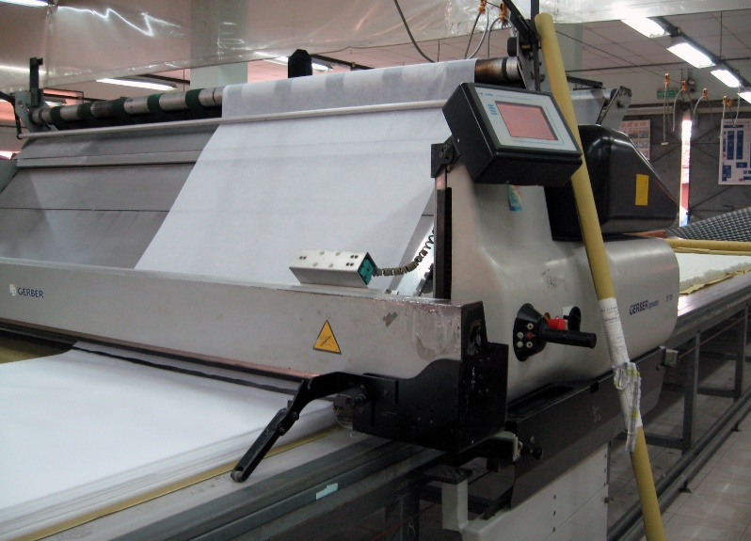

Hình 4.1: Hình ảnh máy trải vải

2.1.2 Các phương pháp trải vải:

- Dựa vào đặc tính của từng loại vải mà ta áp dụng 1 trong những phương pháp sau:

2.1.2.1 Trải vải Ziczăc:

- Phương pháp này các lớp vải được xếp chồng lên nhau phải úp phải, trái úp trái, hoa văn mỗi lớp ngược nhau.

Ưu điểm:

- Thích hợp vải trơn, vải hoa văn tự do, vải có hai mặt phải trái giống nhau

- Tận dụng được công suất của vải

Nhược điểm:

- Không thích hợp vải nhung hay vải có hoa văn một chiều

- Tiêu hao cho vải lớn

2.1.2.2 Trải vải cắt đầu bàn có chiều:

- Các lớp vải được xếp chồng lên nhau, mặt phải và mặt trái các lớp vải chập vào nhau và có cùng 1 chiều hoa văn nhất định. Mỗi lớp vải trải xong được cắt đầu bàn.

Ưu điểm:

- Thích hợp với mọi loại vải có một chiều

- Tiêu hao cho vải là ít

Nhược điểm: lớp vải được cắt xong phải cắt đầu bàn, không tận dụng được công suất trải vải

2.1.2.3 Trải vải cắt đầu bàn không chiều:

- Mỗi lớp vải trải xong được cắt đầu bàn, nhưng hoa văn không theo 1 chiều nhất định. Các lớp vải được xếp chồng lên nhau từng cặp phải úp phải, trái úp trái.

Ưu nhược điểm của phương pháp này là tổng hợp ưu nhược điểm của hai phương pháp trên

Đặc biệt kiểu trải vải này thích hợp cho những sản phẩm có tính đối xứng cao. Khi giác sơ đồ ta chỉ cần giác phân nửa số chi tiết của sản phẩm (như áo jacket)
Tên phương pháp | Cách trải | Ký hiệu mặt vải | Ứng dụng
Zigzac | 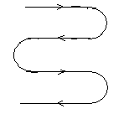 | 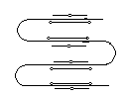 | -Vải uni  -Vải hoa văn tự do
Cắt đầu bàn có chiều | 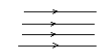 |  | - Vải hoa văn một chiều  - Các loại vải khác
Cắt đầu bàn  không chiều | 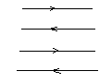 | 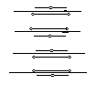 | - Vải uni  - Vải hoa văn tự do

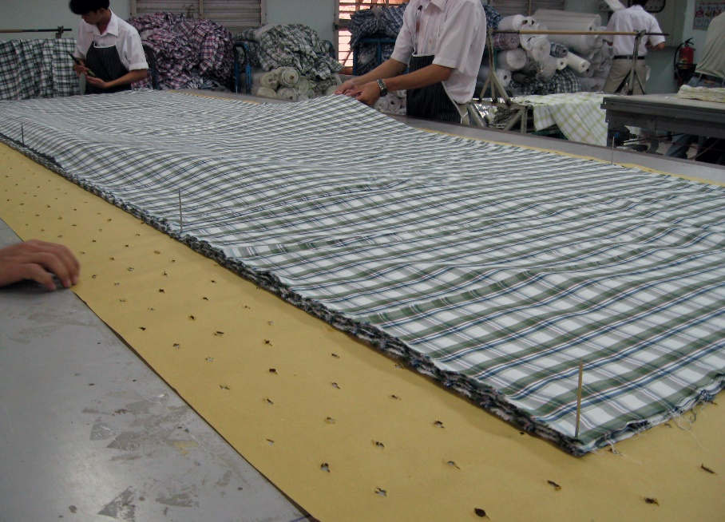

Hình 4.2: Hình ảnh trải vải canh sọc

2.1.3 Dụng cụ trải vải:

- Bàn trải vải: Kích thước tuy theo yêu cầu của xí nghiệp, phụ thuộc vào mặt hàng mà xí nghiệp sản xuất. Thông thường bàn trải vải dài tối thiểu là 6m, tối đa là 10m, rộng từ 1 – 1,6m, bề mặt của bàn phẳng để lúc cắt không bị vấp.

- Cây thước dài nhỏ bằng gỗ được chuốt láng dung để gạt vải (có thể dùng ống nhựa tròn).

- Thanh kim loại nặng, nhẵn bóng dùng chặn vải ở 2 đầu bàn sau mỗi lần trải.

- Kéo tốt để cắt đầu lớp vải không bị xô lệch.

* Ngoài ra còn có những thiết bị và dụng cụ trải vải, đảm bảo kỹ thuật bàn vải hơn, như:

- Bàn trải vải, mặt ngoài bàn trơn nhẵn 2 bên thành có đường ray để cho xe đẩy bằng tay chạy qua chạy lại. Xe đẩy có 4 bánh xe, cây vải cuốn ống được dặt trên giàn cây ngang của xe.

- Máy tự động trải vải: Gồm có xe đẩy hoạt động tự do, bàn trải vải láng trơn có thể điều khiển được chiều dài. Các mép vải được trải bằng phẳng và được theo dõi bằng điện quang. Đầu bàn vải được cắt bằng dao chém.

2.1.4 Các yêu cầu kỹ thuật khi trải vải:

- Chiều dài bàn vải được xác định bằng: chiều dài vải + hao phí trải vải (hao phí đầu bàn).

- Hao phí trải vải được xác định tùy theo loại vải được trải khoảng 0,6 – 1% chiều dài sơ đồ.

- Trong lúc trải vải, người trải vải kéo nhẹ đều 2 bên mép vải (phải chú ý khi trải vải các loại hàng như xoa, len, dạ, nhung). Dùng thước gạt thẳng, sát, giữ mép vải 2 bên chồng khít vào nhau, mép vải đứng thành. Cắt đầu vải thẳng, chính xác theo yêu cầu để tránh hao phí vải.

- Chiều dài của bàn vải phụ thuộc vào chất liệu vải. Để cắt được chính xác thì bàn vải không được dày quá.

+ Vải may áo sơ mi dày tối đa khoảng 200 lớp.

+ Vải quần jean, len, da dày tối đa 100 lớp.

Qui trình cho công đoạn cắt
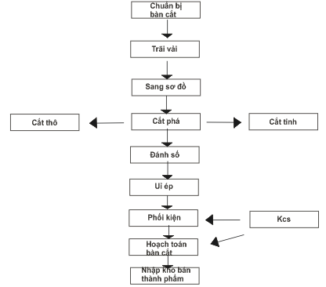

Hình 4.3: Hình ảnh qui trình cho công đoạn cắt

  - Sang sơ đồ lên bàn vải

Có nhiều cách để sang lại sơ đồ trên bàn vải nhưng ta thường áp dụng 3 phương pháp sau:

2.2.1 Phương pháp xoa phấn:

- Sơ đồ sau khi giác xong đem đục lỗ.

- Đặt sơ đồ đã được đục lỗ lên bàn vải, chận giữ sơ đồ không bị xô lệch.

- Xoa phấn lên sơ đồ theo đường đục lỗ, sau khi xoa xong lấy sơ đồ ra, trên sơ đồ sẽ hiện lên sơ đồ được vẽ bằng bụi phấn lọt qua lỗ đục.

2.2.2 Phương pháp cắt sơ đồ cùng bàn vải:

-Đặt sơ đồ lên bàn vải, dùng kim ghim thật chắc và cắt cùng bàn vải.

- Phương pháp này tốn công sao lại sơ đồ (số sơ đồ = số bàn vải phải cắt). Nhưng phương pháp này có nhiều ưu điểm là chính xác, dễ kiểm tra được trường hợp sai hỏng.

2.2.3 Phương pháp vẽ lại mẫu trên sơ đồ:

- Nhìn theo sơ đồ đã giác ta vẽ lại sơ đồ lên bàn vải bằng chì hoặc bằng phấn ăn màu thật mảnh.

- Phương pháp này tốn thời gian hơn nhưng nét vẽ mảnh hơn, cắt chính xác hơn.

  - Cắt

2.3.1 Dụng cụ và thiết bị cần thiết:

2.3.1.1 Dụng cụ dùng để cắt:

- Máy cắt tay, lưỡi dao tròn.

- Máy cắt tay, lưỡi dao thẳng.

- Máy cắt vòng.

- Máy dùng sức ép để dập mẫu.
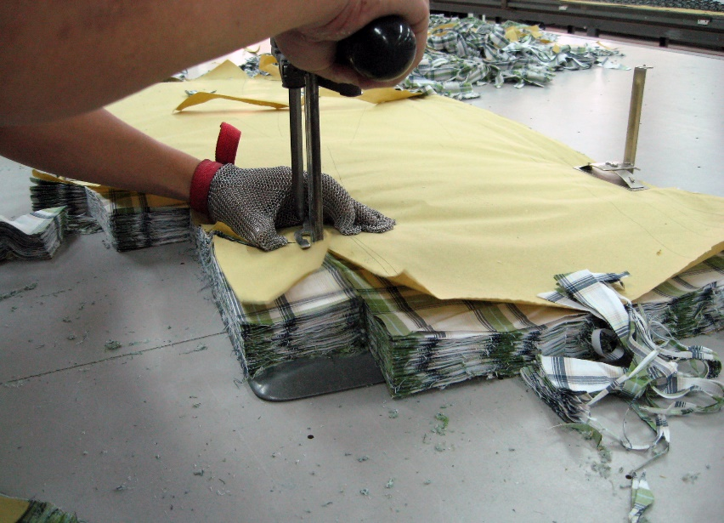

Hình 4.4: Hình ảnh sử dụng máy cắt tay

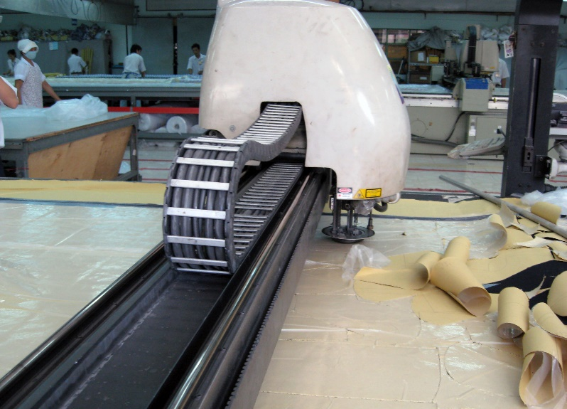

Hình 4.5: Hình ảnh máy cắt vòng

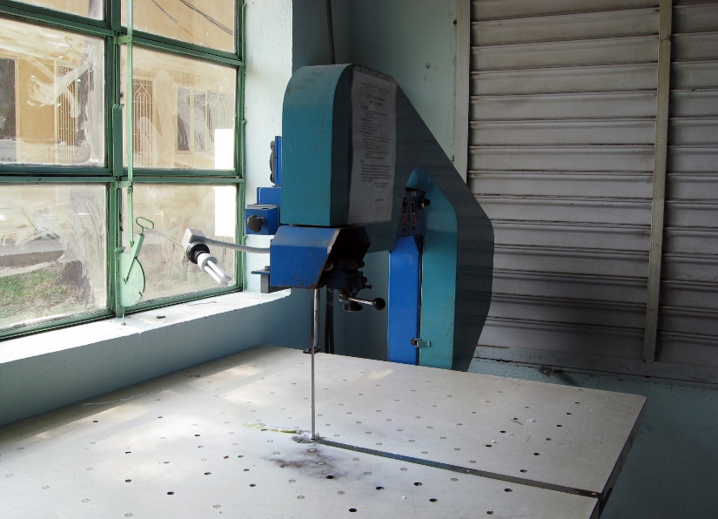

Hình 4.6: Hình ảnh máy cắt tinh

2.3.1.2 Dụng cụ để giữ các lớp mẫu không bị xô lệch:

- Vật nặng bằng kim loại để chặn.

- Kẹp để giữ tập vải khi cắt vòng.

- Kim gút.

2.3.2 Phương pháp cắt:

- Những chi tiết lớn ta cắt hoàn chỉnh bằng máy cắt tay, những chi tiết nhỏ cắt phá từng mảnh bằng máy cắt tay rồi chuyển qua máy cắt vòng.

- Khi cắt bằng máy cắt tay, bản vải phải đứng yên và ta lách máy theo hình mẫu, như thế khó thao tác, máy bị rung; do đó khó cắt được chính xác, ta chỉ dùng để cắt chi tiết lớn.

- Dùng máy cắt vòng để cắt gọt các chi tiết nhỏ như: cổ áo, thép tay, bát tay, chèn tay,… Đặt mẫu bằng kẽm cứng lên tập vải, dùng kẹp giữ chân để tránh bị xô lệch trong lúc cắt. Cắt theo mẫu kẽm.

- Mỗi chi tiết cắt xong đều phải kiểm tra xem có cân đối, đúng mẫu, đường cắt có gọt sạch hay không. Nếu cần phải sửa lại cho tốt.

- Cắt bằng máy vòng chình xác hơn và êm hơn vì máy đứng yêu, không tạo độ rung.

- Sau khi cắt xong phải ghi ký hiệu từng bàn, ký hiệu từng lô hàng, cỡ vóc, buộc vào 1 tập thể để chuyển qua bộ phận ép (nếu có). Sau đó tất cả các chi tiết của sản phẩm cùng 1 bàn vải được bó lại thành từng bó hay còn gọi là phối kiện.
- Cắt phá: sử dụng máy cắt tay để chia bàn vải ra những phần nhỏ. Mỗi phần này bao gồm rất nhiều chi tiết
- Cắt thô: sử dụng máy cắt tay để cắt các chi tiết lớn, các chi tiết này có độ chính xác không cao
- Cắt tinh (cắt gọt): sử dụng máy cắt vòng hay cắt dọc để cắt lại các chi tiết cho chính xác

2.3.3 Tiến hành cắt:
- Quan sát bàn vải
- Cắt phá bàn vải ra những phần nhỏ (máy cắt tay)
- Cắt thô những chi tiết lớn (máy cắt tay)
- Cắt tinh các chi tiết nhỏ (máy cắt vòng)

BẢNG QUI ĐỊNH CẮT

Mã Hàng: # 100288

Nguyên Liệu: Vải kate

Sản Lượng: 1750 sản phẩm

Cỡ Vóc: S , M , L

Thông tin về nguyên phụ liệu: Sản phẩm có 1750 sản phẩm

Thông tin về trảii vải: Trải vải cắt đầu bàn có chiều

Thông tin về sơ đồ: Tên chi tiết

Stt | Tên chi tiết | Số lượng /sp | Dụng cụ cắt | Yêu cầu kỹ thuật
1 | Thân trước | 2 | Máy cắt tay | Canh dọc
2 | Đô thân trước | 2 | Máy cắt tay | Canh dọc
3 | Thân sau | 1 | Máy cắt tay | Canh dọc
4 | Đô thân sau | 2 | Máy cắt tay | Canh ngang
5 | Tay áo | 2 | Máy cắt tay | Canh dọc
6 | Nẹp lai áo | 2 | Máy cắt tay | Canh dọc
7 | Nẹp khuy nút | 2 | Máy cắt tay | Canh dọc
8 | Bâu áo | 2 | Máy cắt vòng | Canh dọc
9 | Chân bâu | 2 | Máy cắt vòng | Canh dọc

Thông tin về cắt chi tiết có sử dụng phụ liệu
Stt | Tên chi tiết | Số lượng sp | Dụng cụ cắt | Yêu cầu kỹ thuật
1 | Keo lá bâu | 1 | Máy cắt vòng | Canh ngang
2 | Keo chân bâu | 1 | Máy cắt vòng | Canh ngang
3 | Nẹp khuy nút | 2 | Máy cắt tay | Canh dọc

2.4. Đánh số, bóc tập, phối kiện

2.4.1 Đánh số: sử dụng các dụng cụ đánh số lên các chi tiết sản phẩm theo một thứ tự nhất định nhằm đảm bảo các mục đích sau:
- Kiểm tra số lớp vải trên bàn vải
- Tránh sự khác biệt màu sắc giữa các chi tiết
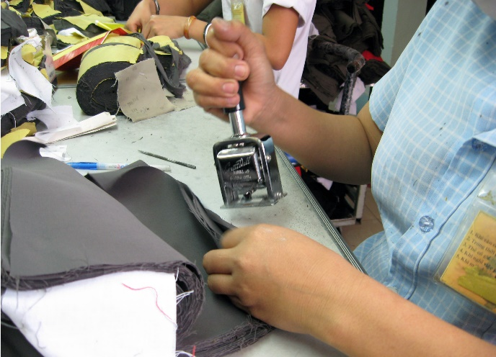
- Để dễ điều động rải chuyền

Hình 4.7: Hình ảnh đánh số trên chi tiết sản phẩm
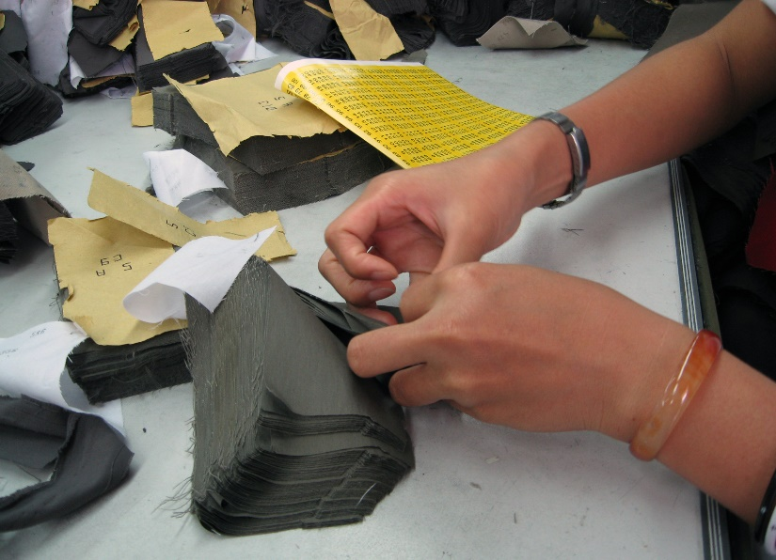

Hình 4.8: Hình ảnh dán số trên chi tiết sản phẩm

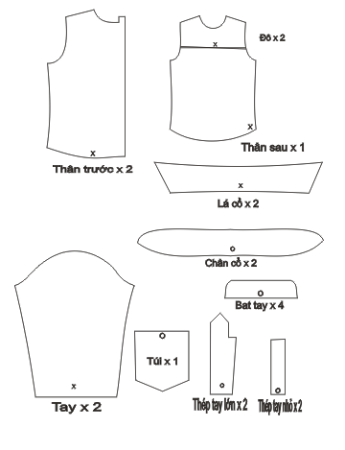
2.4.2 Nguyên tắc đánh số: đánh số vào các nơi qui định theo văn bản của phòng kỹ thuật, có thể đánh ở mặt trái hay mặt phải của sản phẩm tùy theo yêu cầu của khách hàng

Hình 4.9: Hình ảnh vị trí đánh số trên chi tiết sản phẩm áo sơ mi

2.4.3 Bóc tập:

- Là hình thức phân chia mỗi loại chi tiết trên 1 bàn vải thành nhiều phần, mỗi phần có số lớp vải quy định.

- Có nhiều hình thức bóc tập: bóc tập theo số lớp vải, bóc tập theo cây vải, bóc tập theo màu vải.

- Khi bóc tập phải cột riêng từng tập và ghi đầy đủ ký hiệu lý lịch của tập hàng theo quy ước kỹ thuật.
PHIEÁU BOÙC TAÄP

Maõ haøng:
Maøu:
Baøn caét soá:
Côõ voùc:
Soá lôùp:
Töø laù soá: ñeán:
Ngaøy thaùng naêm
Ngöôøi boùc taäp
Kyù teân

Hình 4.10: Hình ảnh phiếu bóc tập

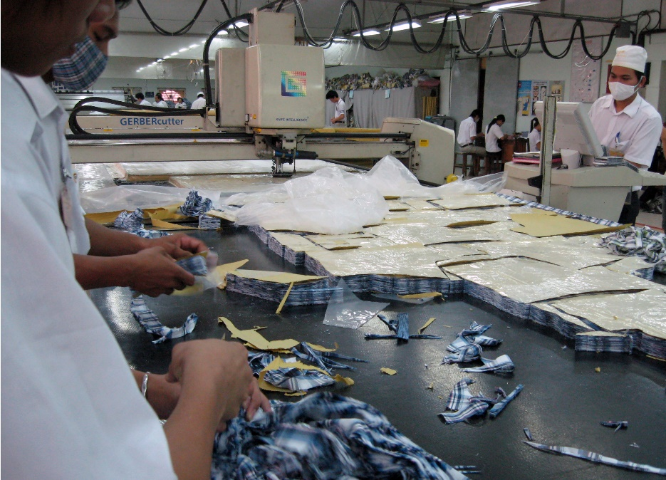

Hình 4.11: Hình ảnh minh họa công đoạn bóc tập các chi tiết trên sản phẩm

2.4.4 Phối kiện: tập hợp tất cả các chi tiết của một sản phẩm thành một kiện để giao, số chi tiết này có thể được buộc lại bằng dây vải hay cho vào bao kín và nhập kho bán thành phẩm

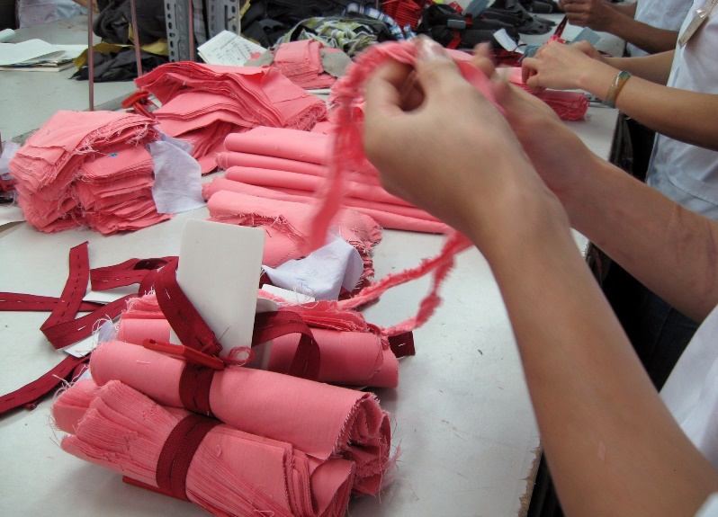

Hình 4.12: Hình ảnh phối kiện mã hàng

2.5 Kỹ thuật ép dán

2.5.1 Khái niệm:

- Ép dán có công dụng để tạo dáng cho sản phẩm, giữ đứng các chi tiết như nẹp áo, nẹp nút, bâu áo,… tạo độ mo ngực áo.

- Khâu ép dán là khâu rất quan trọng, ảnh hưởng trực tiếp đến chất lượng nguyên liệu. Nếu làm không tốt sẽ dẫn đến hậu quả nghiêm trọng làm biến chất nguyên liệu như co rút, đổi màu hoặc cháy chi tiết,… keo không đảm bảo độ dính sẽ gây thiệt hại cho sản xuất hoặc làm giảm chất lượng sản phẩm.

2.5.2 Kiểm tra chất lượng ép dán:

2.5.2.1 Kiểm tra độ bám dính của mex vào vải:

- Ta ép dán mex lên vải có kích thước 10 x 20cm. Các thông số nhiệt độ, áp suất và thời gian phù hợp với loại mex và nguyên liệu. Sau đó tách lớp vải và lớp mex ra đến 1/2 chiều dài. Đưa mẫu vật đó vào đo ở máy đo cường lực kéo đứt (cường lực dùng để kéo tách hoàn toàn lớp mex và vải).

- Lúc chi tiết ép còn nóng khoảng 50⁰C ta tách mex và vải ra nếu thấy lớp keo dính chảy đều ra toàn bộ bề mặt tiếp xúc thì đạt yêu cầu. Lúc chi tiết khô, nếu thấy hạt keo dính đều ở 2 bên mép vải của 2 chi tiết thì chất lượng ép dán đạt yêu cầu.

2.5.2.2 Thử độ bền của mex trong sử dụng:

- Mẫu vật sau khi ép dán chờ cho nguội và khô đem đi giặt và ủi khoảng 10 lần. Nếu thấy mex bị bong dộp khỏi vải thì chất lượng ép dán không đạt yêu cầu.

2.6.3 Nguyên nhân dẫn đến chất lượng ép dán không đạt yêu cầu:

- Có 2 nguyên nhân chính:

+ Do loại dựng (mex) không tốt, không phù hợp hoặc đã quá thời hạn sử dụng.

+ Do sử dụng nhiệt độ, thời gian và lực nén trong quá trình ép dán không phù hợp với loại mex và nguyên liệu đã chọn.

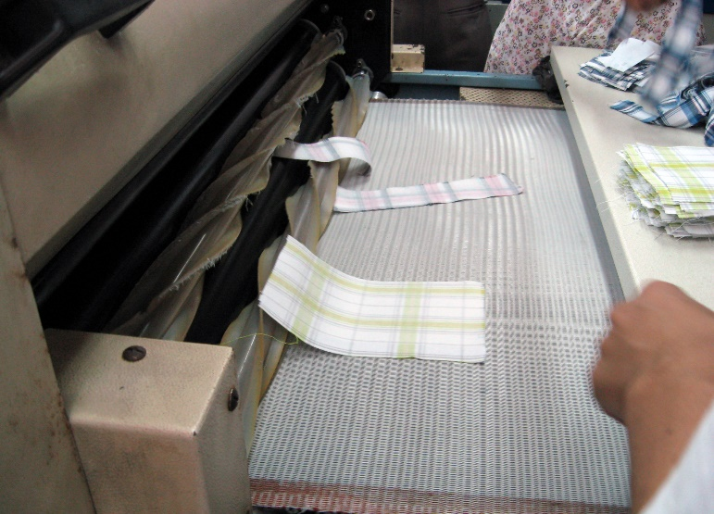

Hình 4.13: Hình ảnh minh họa máy ép dán

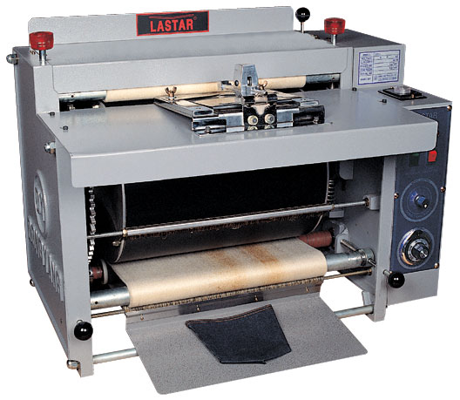

Hình 4.14: Máy ủi định hình túi quần jean chuyền bó

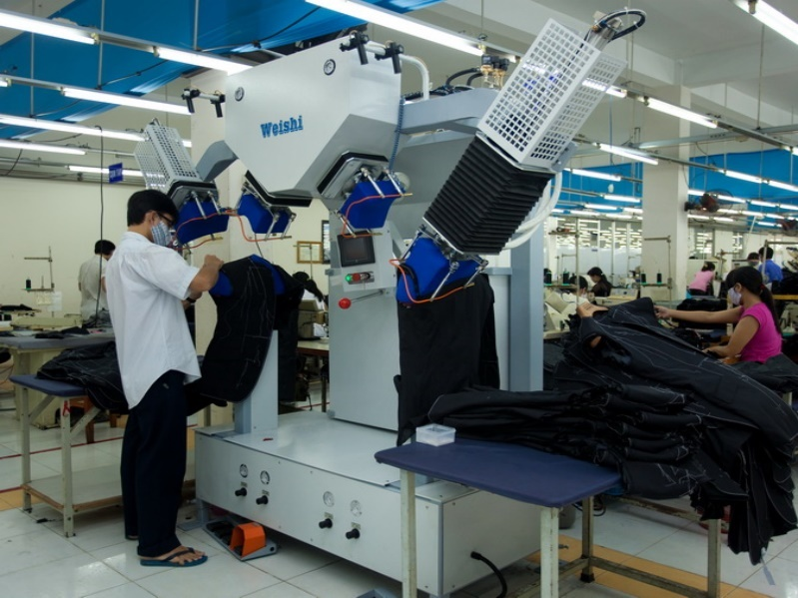

Hình 4.15: Máy ủi đầu vai sau khi may đệm tay chuyền bó

Câu hỏi:

1/ Trình bày các phương pháp trải vải?

2/ Nêu mục đích – yêu cầu của công việc đánh số, bóc tập, phối kiện?

3/ Trình bày trình tự các công việc thực hiện ở công đoạn cắt?

CHƯƠNG 5: CÔNG ĐOẠN MAY

Thời gian: 5 giờ

1. Mục tiêu:

1.1 Kiến thức

Sinh viên biết mô hình sản xuất ở giai đoạn may và biết cách triển khai một số công việc ở giai đoạn này một cách hợp lý.

1.2 Kỹ năng

Sinh viên triển khai được các công đoạn may ở xí nghiệp.

1.3 Thái độ

Sinh viên nhận thức tầm quan trọng của công đoạn may.

2. Nội dung chương:

2.1. Mô hình công đoạn may
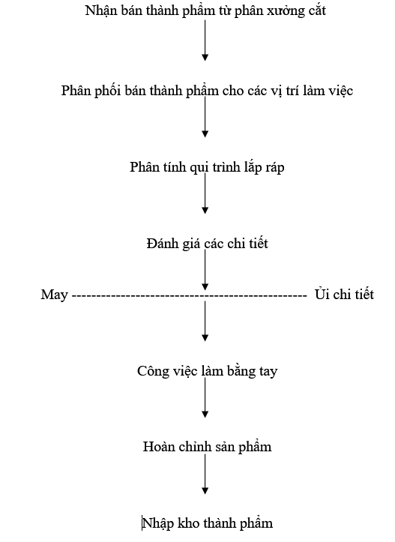

Mô hình công đoạn may
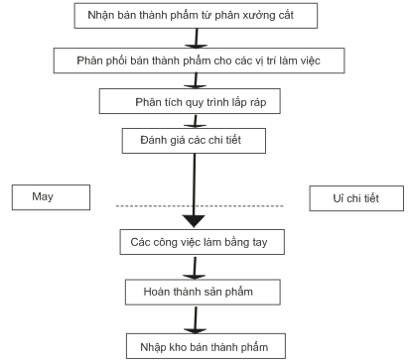

2.2. Triển khai dây chuyền sản xuất

2.2.1 Kiểm tra bán thành phẩm
- Tổ trưởng có nhiệm vụ nhận bán thành phẩm theo kế hoạch sản xuất của tổ
- Bán thành phẩm phải được kiểm tra đầy đủ trước khi đưa vào sản xuất như ký hiệu mã hàng, cỡ vóc, màu sắc, số lượng chi tiết
- Kiểm tra cách sử dụng nguyên phụ liệu như màu sắc, thiết bị… có đúng không
- Trường hợp phát sinh những yếu tố không phù hợp phải kịp thời sửa chữa và xử lý trước khi rải chuyền

2.2.2 Bố trí lao động trong chuyền
- Dựa vào bảng qui trình công nghệ và dự kiến thiết kế chuyền để bố trí lao động và thiết bị cụ thể trên từng vị trí làm việc
- Cần cân đối lại thiết bị theo yêu cầu của thiết kế chuyền
- Khi bố trí thiết bị theo yêu cầu của mã hàng, người tổ trưởng phải biết sắp xếp và bố trí lao động sao cho sử dụng hết năng suất máy, bảo đảm hợp lý các bước công việc lưu thông thuận tiện
- Chuẩn bị các công cụ cải tiến trước khi rảii chuyền như cử, gá lắp, chân vịt diễu, mẫu ủi, mẫu chấm dấu và các loại máy chuyên dùng khác như máy may nẹp, máy may gân…
- Căn cứ vào khả năng và trình độ người công nhân để bố trí phù hợp từng bước công việc
- Lập bảng phân chia từng công đoạn, phổ biến cụ thể nhiệm vụ từng người
- Công khai mối quan hệ giữa yêu cầu kỹ thuật và lao động tiền lương cho công nhân thông hiểu

2.2.3 Điều động rải chuyền
- Tuỳ theo chức năng và nhiệm vụ của mỗi người công nhân đã được phân công phải bố trí bán thành phẩm đến tận nơi sản suất. Thường xuyên theo dõi tiến độ sản xuất trên từng công đoạn, kịp thời điều phối những công đoạn đùn ứ hay không đủ việc làm
- Theo dõi và hướng dẫn tổ viên thực hiện đúng qui định lắp ráp, thao tác và uốn nắn về mặt chất lượng, kịp thời ngăn chặn các bộ phận làm sai qui trình, không đảm bảo yêu cầu kỹ thuật
- Điều phối bán thành phẩm từ bộ phận này sang bộ phận khác cần phải được nhịp nhàng, điều hành toàn bộ các bước công việc trên chuyền đảm bảo đúng các yêu cầu kỹ thuật, giải quyết các sự cố phát sinh trong quá trình sản xuất như thay thân, đổi màu, nhầm lẫn cở vóc

2.2.4 Những yêu cầu về kỹ thuật điều động rải chuyền
- Nắm vững và xác định những phần riêng biệt của sản phẩm đã được gia công như thế nào
- Nắm vững các thông số kỹ thuật và các vị trí cần đo
- Phải có đầy đủ những mẫu cứng của mã hàng, xác định mật độ mũi chỉ và các yêu cầu khác
- Phân loại chất lượng sản phẩm khi có những sản phẩm chưa đạt yêu cầu kỹ thuật
- Nhận và giao hàng phải đúng cỡ vóc của sản phẩm

Câu hỏi:

1/ Mô hình công đoạn may?

2/ Các công việc triển khai ở công đoạn may?

3/ Trình bày các công đoạn triển khai dây chuyền sản xuất?

4/ Nêu những yêu cầu về kỹ thuật điều động rải chuyền?

CHƯƠNG 6: CÔNG ĐOẠN HOÀN THÀNH

Thời gian: 3 giờ

1. Mục tiêu:

1.1 Kiến thức

Sinh viên biết các công việc cần làm ở giai đoạn hoàn thành sản phẩm và tầm quan trọng của công đoạn hoàn thành đối với chất lượng sản phẩm.

1.2 Kỹ năng

Sinh viên thực hện các công việc hoàn chỉnh sản phẩm.

1.3 Thái độ

Sinh viên nhận thức tầm quan trọng của công việc hoàn thành.

2. Nội dung chương:

2.1 Vệ sinh công nghiệp

- Để đảm bảo tốt vệ sinh công nghiệp, tránh dơ bẩn, nhằm đảm bảo tốt chất lượng hàng hóa cần thực hiện theo những quy định chung cho tất cả các bộ phận sản xuất phải tuân thủ những quy định sau:

Sản phẩm may xong phải cho vào hòm ngay tránh để bừa bãi ở sàn nhà, sàn ghế,… Trước khi may phải lau chùi máy sạch sẽ.

Không được ngồi hoặc dẫm chân lên bán thành phẩm.

Không để lẫn lộn các màu, không dùng khâu khác màu để buộc bán thành phẩm.

Bán thành phẩm, nguyên liệu trong quá trình vận chuyển phải được che đậy cẩn thận.

Hàng hóa sản xuất dở dang trên chuyền phải sắp xếp thứ tự gọn gàng, không để rơi vãi bừa bãi. Khi hết giờ sản xuất phải được che đậy kỹ càng, tránh bụi bậm hoặc mưa dột.

2.1.1 Các vết bẩn thường gặp: có 2 loại chính

2.1.1.1 Vết bẩn trên mặt vải:

- Nhựa đường, phấn, chì, mỡ: Dùng dao cạo đi rồi tẩm hóa chất vào.

2.1.1.2 Vết bẩn ăn sâu vào lòng vải:

- Thường do các chất gây nên như: dầu máy, cà phê,… Dùng vải lót phía dưới, cho hóa chất vào vết bẩn, hóa chất sẽ hòa tan thấm vào vải lót.

* Cách tẩy:

+ Vết bẩn từ nhựa đường:
- Đây là vết bẩn trên bề mặt dùng dao cạo nhẹ, lấy dầu thông nhỏ vào mặt trái vết bẩn, dùng giẻ lau sạch, sau đó dùng ít xăng nhỏ vào vết tẩy cho đến khi hết bẩn. Sau khi tẩy còn lại vết vàng ta sẽ khử bằng dung dịch NH₄OH nồng độ 3%.

+ Vết bẩn do bụi bặm, muỗi, mối gây ra:
- Dùng xà phòng tẩy.

+ Vết bẩn do phấn màu:
- Dùng xà phòng tẩy, nếu không sạch dùng dung dịch H₂SO₄ nồng độ 0,5g/l sau đó xả kỹ bằng nước lã nếu không axit còn lại sẽ làm cháy sản phẩm khi ủi.

+ Vết mực:

- Đối với hàng trắng thì dùng dung dịch Javel nồng độ 0,5g/l sau đó xả lại bằng nước lã.

- Đối với hàng màu thì tuyệt đối không dùng Javel vì vải sẽ bị phai màu. Dùng xà phòng tẩy hoặc dùng dung dịch thuốc tím, sau đó khử màu tím bằng dung dịch axit nhẹ như: chanh, giấm, sau đó xả bằng nước lã.

+ Vết bẩn do dầu mỡ, dầu majut:

- Nếu mới dơ bẩn ta lấy vải sạch để phía dưới dùng bàn ủi nóng ủi lên, vết bẩn sẽ tan đi sau đó dùng xà phòng tẩy sạch.

+ Vết gỉ sắt:

- Dùng chanh vắt lên gỉ sắt, xong rắc muối lên trên để 1 đêm sau đó giặt sạch.

+ Vết bẩn từ đường và bánh ngọt:

- Tẩy bằng nước nóng nếu không sạch dùng xà phòng và etxăng, sau cùng nhỏ vài giọt glyxêrin và lau đi bằng dung dịch NH₄OH loãng xong giặt sạch bằng nước nóng.

+ Vết bẩn từ nước trà:

- Nếu màu tối thì tẩy bằng dung dịch Borak 10% sau đó lau đi bằng dung dịch acidcitric 5% rồi giặt sạch bằng nước lã.

+Tẩy vết mốc:

- Thường xuất hiện ở các hàng len dạ, dùng xà phòng giặt sau đó ngâm độ 1h trong nước ấm có vài giọt NH₄OH sau đó giặt sạch bằng nước lã.

2.1.2 Phòng chống bụi: để đảm bảo tốt vệ sinh công nghiệp, tránh gây bẩn ở các bộ phận sản xuất. Ta phải theo các qui trình sau:
- Trước khi vào phân xưởng người công nhân phải ăn mặc gọn gàng, chân tay sạch sẽ, thay giày dép khi vào xưởng
- Trước khi may phải lau chùi máy móc thiết bị, không được ngồi hoặc dẫm chân lên bán thành phẩm, nguyên liệu.
- Các chi tiết may xong phải được để lên kệ (thùng đựng sản phẩm)
- Không để lẫn lộn các các màu sắc khác nhau, không được dùng dây cột màu để cột bán thành phẩm
- Nguyên liệu, bán thành phẩm phải được che đậy cẩn thận
- Hàng hoá đang may dở dang phải được sắp xếp gọn gàng và cẩn thận trước khi ra về
- Hàng may xong cần vô bao đóng gói ngay.

2.2 Quá trình ủi

2.2.1 Tính chất cơ lý của quá trình ủi:

- Ủi là khâu quan trọng trong sản xuất hàng may công nghiệp, sản phẩm không đẹp có thể do ủi không tới mà làm giảm giá trị, vì vậy có thể dùng phương pháp ủi sửa chữa làm tăng vẻ đẹp cho sản phẩm.

- Trên từng chủng loại nguyên liệu chỉ thích ứng với 1 nhiệt độ giới hạn cho phép. Trong quá trình ủi ta phải lưu ý đến thành phần và tính chất của từng loại nguyên liệu được quy định cụ thể trong quá trình dệt. Trước khi ủi sản phẩm ta phải điều chỉnh nhiệt độ bàn ủi phù hợp với thông số kỹ thuật quy định, phải thử độ nóng bàn ủi trước khi ủi.

- Quá trình ủi là 1 quá trình trong đó ta tác dụng lên vải đồng thời 4 yếu tố: nhiệt độ, áp suất, độ ẩm và thời gian.

+ Dưới tác dụng của áp suất những chỗ nhàu nát bị gấp nếp trên vải phẳng ra, sợi vải được nén xuống làm giảm độ dày nguyên liệu.

+ Nhiệt độ: có tác dụng rút ngắn thời gian ủi, nhiệt độ ủi từ 110⁰C < tº < 180⁰C.

+ Độ ẩm: là tác nhân quan trọng khi ủi. Tất cả các loại vải bao giờ cũng có 1 độ ẩm nhất định. Độ ẩm giúp vải mềm, dễ ủi, không làm bóng mặt vải. Sau khi ủi hơi phải treo sản phẩm lên để hơi nước còn lại bốc đi.

+ Thời gian phụ thuộc vào nhiệt độ, độ ẩm và loại vải được ủi.

2.2.2 Các giai đoạn ủi trong một qui trình công nghệ may: có 3 giai đoạn ủi

- Ủi các chi tiết trong phân xưởng cắt

+ Ủi ép

+ Ủi thử độ co

- Ủi trong phân xưởng may

+ Ủi lắp ráp

+ Ủi định hình

+ Ủi tạo dáng

- Ủi hoàn chỉnh sản phẩm (ủi gấp gói)

* Các giai đoạn ủi trong ngành may:

- Trong ngành may có các công đoạn cần phải ủi như sau:

Xưởng cắt:

- Ủi để xử lý độ co nguyên liệu như cổ, manchette.

- Ủi dính mex vào nguyên liệu, trước khi đưa qua máy ép.

Xưởng may:

- Ủi định hình chi tiết rời hoặc các bộ phận cần định hình theo khuôn mẫu như: túi, nẹp, đô, cổ, manchette,… để tạo diều kiện cho khâu may đạt chất lượng đảm bảo năng suất.

- Ủi sản phẩm hoàn chỉnh.

2.2.3 Dụng cụ ủi: mặt bằng có thể ủi là trên mặt bằng hoặc lượn sóng hoặc mặt thông hơi
- Bàn để ủi: thường được thiết kế theo hình chữ nhật, phía trên có lót sẵn một miếng vải, đồng thời ngay trên mặt bằng này có thể thiết kế trên hệ thống gối ủi có thể xoay đi xoay lại để khi cần có thể đổi hướng của gối. Ở một xí nghiệp may có điều kiện trang bị máy móc hiện đại. Hệ thống bàn để ủi này còn được thiết kế bằng bàn có các hình dạng khác nhau không còn bằng phẳng nữa và có hệ thống thổi và rút hơi ở cả hai phía trên và dưới mặt bàn để tạo nhiệt độ ổn định cho bàn ủi.
- Bàn ủi bằng sắt có phun nước hay không phun nước
- Máy ủi ép
- Máy ủi dập theo hình dáng chi tiết của sản phẩm
    - Các yêu cầu khi ủi hoàn chỉnh sản phẩm
- Ủi hoàn chỉnh sản phẩm có tác dụng làm cho mặt phải của vải thêm phẳng và đẹp, đồng thời tạo dáng hoàn chỉnh cho sản phẩm đẹp
- Trước khi ủi sản phẩm phải nắm vững các tiêu chuẩn kỹ thuật của nguyên liệu, phụ liệu (vải, chỉ, nút)
- Nhiệt độ ủi cho mỗi loại nguyên phụ liệu là khác nhau

Qui định về ủi:
- Tất cả các chi tiết của sản phẩm phải được ủi
- Tất cả đường may phải được ủi thẳng không được nhăn nhún

Yêu cầu về ủi:
- Sản phẩm ủi xong không có các hiện tượng sau: vàng, trầy, ố bẩn mặt vải
- Các chi tiết của sản phẩm không bị phồng rộp hay bong
- Tất cả những điểm trên bề mặt của sản phẩm phải thẳng khi gấp vào và đảm bảo về yêu cầu thẩm mỹ của sản phẩm

2.3 Quy cách bao gói – Đóng thùng – Đóng kiện

2.3.1 Yêu cầu của bao gói:
- Sản phẩm khi gấp gói xong phải thật phẳng, đúng qui cách và đúng các yêu cầu kỹ thuật. Các phụ liệu sử dụng trong quá trình gấp gói phải đầy đủ và đúng qui cách.
- Sản phẩm sau khi gấp gói phải đảm bảo:

+ Hình thức ưa nhìn và kích thước gấp gói đúng qui cách

+ Bề ngoài các sản phẩm không được nhàu nát, nhăn nhúm

+ Các chi tiết cần đối xứng phải cân đối

+ Các góc cạnh phải thẳng và che kín những phần gấp ở phía sau.

+ Sản phẩm sau khi gấp gói, với sự hỗ trợ của một số phụ liệu của gấp gói phải có tính định hình cao, khó bị bung, xổ ra khỏi kiểu dáng vừa gấp

2.3.2 Qui cách bao gói – đóng kiện:
- Bao gói là giai đoạn cuối cùng của qui trình công nghệ may, không những đảm bảo các yêu cầu chất lượng mà còn tăng thêm vẻ đẹp của sản phẩm
- Trong ngành may, sản phẩm có nhiều cỡ số và màu sắc khác nhau, nếu bao gói không chính xác, không đúng qui cách sẽ gây nhầm lẫn cỡ vóc, lẫn lộn mã hàng hoặc gây nhàu nát sản phẩm, gây khó khăn cho việc giao nhận với khách hàng
- Trong điều kiện thực tế của sản xuất sản phẩm may có nhiều chủng loại, tùy theo giá trị của sản phẩm trên mỗi loại hàng đều có qui cách bao gói riêng phù hợp với giá trị sử dụng và yêu cầu của khách hàng

2.3.2.1 Bao gói:

- Áp dụng cho các loại hàng có giá trị thấp hoặc hàng nội địa, hàng trẻ em, hàng bảo hộ lao động.

- Tùy theo từng loại có yêu cầu bao gói cụ thể được quy định trong tiêu chuẩn kỹ thuật về số lượng và quy cách.

- Đối với các loại hàng là thường hay xếp trở đầu nhau theo số lượng quy định, dùng dây vải màu trắng cột chéo hình chữ thập xong bao gói bằng giấy chống ẩm bên ngoài.

QUI CÁCH GẤP ÁO

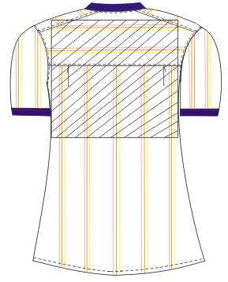
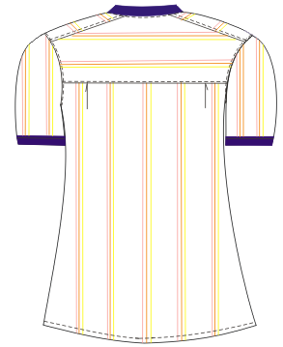




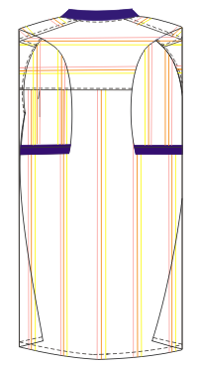
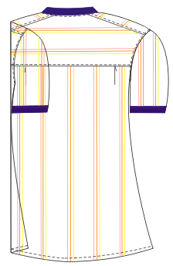




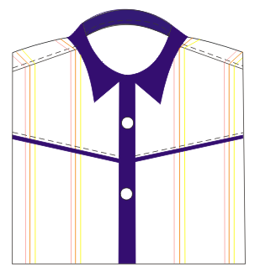
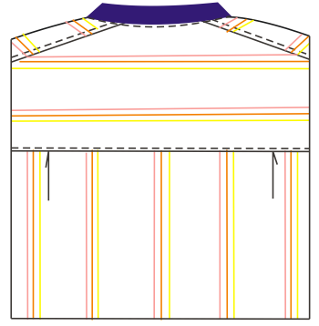




Hình 6.1: Hình ảnh minh họa qui cách gấp áo sơ mi nam

2.3.2.2 Đóng thùng con:

- Đối với mặt hàng có giá trị cao như sơ mi xuất khẩu thường được bỏ vào thùng con theo kích thước quy định phải xếp trở đầu nhau, trung bình 10 sản phẩm trên 1 thùng.

2.3.2.3 Đóng kiện:

- Tùy theo từng loại hàng mà quy cách đóng được quy định cụ thể theo yêu cầu của khách hàng.

- Thông thường có 2 quy cách đóng sau:

+ Đóng bao: Thường áp dụng cho hàng nội địa với giá trị thấp, đồ bảo hộ lao động, hàng trẻ em. Sau khi bó gói được bỏ vào bao và khâu kín miệng bao lại. Bên ngoài có ghi rõ ký hiệu mã hàng số lượng cỡ vóc, màu sắc,…

+ Đóng kiện (hòm gỗ hoặc thùng giấy): Thường áp dụng cho các hàng cao cấp, hàng xuất khẩu, quy cách đóng gói được quy định cụ thể theo từng chủng loại do khách hàng yêu cầu.

2.3.3 Các qui định chung khi đóng kiện:

- Trong một kiện hàng phải được đóng theo cỡ vóc và màu sắc của phòng kỹ thuật qui định

- Các kiện hàng đóng xong phải được để cách mặt đất 20 cm, cách tường 50 cm.
- Kiện hàng xếp chồng lên nhau không quá 5 kiện, phân ra từng lô hàng, các mặt ghi địa chỉ phải quay ra ngoài và có đánh dấu mũi tên giới hạn từng lô hàng.
- Mỗi lô hàng phải xếp cách nhau một lối đi để tiện việc kiểm tra.
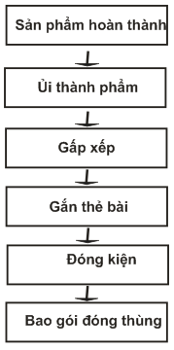
- Hàng để trong kho phải đảm bảo các yêu cầu phòng chống chuột bọ, mối mọt và phòng cháy chữa cháy.

Hình 6.2: Qui trình cho công đoạn hoàn thành

Câu hỏi:

1/ Trình bày các hình thức gấp gói đóng kiện?

2/ Nêu cách phòng chống bụi bặm ở xí nghiệp may?

3/ Các yêu cầu khi ủi hoàn chỉnh sản phẩm?

4/ Nêu những yêu cầu chung khi gấp gói?

TÀI LIỆU THAM KHẢO

- [1] Giáo trình công nghệ may, trường CĐ nghề KT - KT Vinatex 2009;
- [2] Giáo trình Thiết kế công nghệ - Trường CĐ nghề KT - KT Vinatex 2010;
- [3] Giáo trình ” Chuẩn bị sản xuất ”, trường Cao đẳng công nghiệp Dệt may thời trang Hà nội 2006;
- [4] Ts Trần Thủy Bình, Giáo trình công nghệ may, nhà xuất bản giáo dục 2005 ;
- [5] TS. Võ Phước Tấn, Ks Bùi Thị Cẩm Loan, Ks Trần Thị Kim Phượng, Giáo trình công nghệ may, trường Đại học công nghiệp thành phố Hồ Chí Minh, nhà xuất bản thống kê 2006;
- [6] Nguyễn Minh Hà, Quản lý sản xuất nghành may công nghiệp, nhà xuất bản Đại học quốc gia thành phố Hồ Chí Minh 2006.
- [7] Tổ chức và quản lý sản xuất may công nghiệp, trường Đại học công nghiệp thành phố Hồ Chí Minh - nhà xuất bản thống kê 2006.

